项目1 认识大数据

案例导入
如果问现在最火的短视频软件是什么，大家一定会想到抖音。近年来，越来越多的人使用抖音发布、观看短视频。根据中国互联网络信息中心(CNNIC)发布的第49次《中国互联网络发展状况统计报告》，截至2021年12月，我国有10.32亿网民，其中短视频用户有9.34亿。2022年1月，抖音发布了《2021抖音数据报告》，显示2021年抖音上关于“离别”的视频有1783万次，关于“团圆”的视频有2854万次，关于“放弃”的视频有1134万次，关于“坚持”的视频有5055万次，关于“出生”的视频有1517万次，关于“长大”的视频有2.53亿次。2021年，抖音用户观看高校公开课超过145万小时，其中，观看清华大学直播超过1138万次。我们已经进入了一个能够产出大量数据的时代。
我们时刻在产生数据，而大数据又时刻改变着我们的生活和工作。也许你也曾好奇过：为什么大数据能够潜移默化地改变人们的生活并成为一个新的时代？数据是如何发展、演变成大数据的？怎样的数据才能称为大数据？大数据与其他新兴技术(比如云计算、物联网、人工智能)是什么关系？或许现在你还无法回答这些问题，只是知道“大数据”这个词。通过本项目的学习，也许能够帮助你回答以上问题。

任务导航
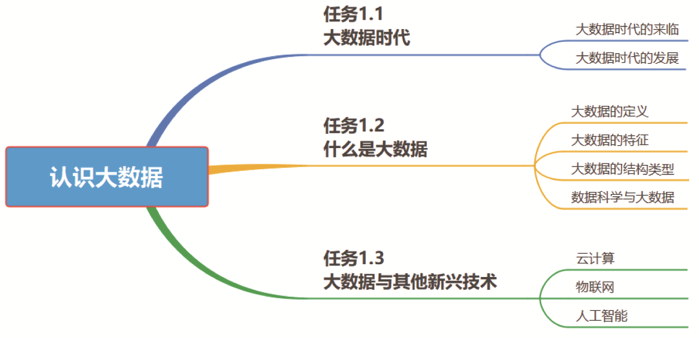

学习目标
知识目标
- 了解大数据时代的由来；
- 了解大数据时代的发展；
- 理解数据的概念；
- 掌握大数据的定义；
- 掌握大数据的特征；
- 掌握大数据的结构类型；
- 理解数据科学与大数据的概念及关系；
- 理解大数据与其他新兴技术的关系。
技能目标
- 能够理解大数据时代的变革及大数据时代的机遇和挑战；
- 能够理解大数据的相关概念；
- 能够理解大数据与其他新兴技术的关系；
- 能够运用大数据概念解释大数据问题；
- 具备用大数据的思维看待产业的发展、产业的优化及转型升级的能力。
素养目标
- 培养学生具备自我批评、诚实、守信的学习态度；
- 培养学生具备团队协作、互帮互助的团队精神；
- 培养学生具备求实的科学态度和积极的生活态度；
- 培养学生具备信息技术职场安全与健康意识；
- 培养学生具备敬业、精益、专注、创新的工匠精神。

任务1.1 大数据时代



大数据时代

【任务描述】
工业时代起源于工业革命，对能量资源的开发与利用使得工业时代创造了许多成就。信息生产、处理技术的高度发展带来了第四次工业革命，也就是信息革命。我们正处在以“大数据”为核心的新一轮信息革命浪潮中。本任务将带领大家探究大数据时代的来临和发展历程。

【任务分析】
在本任务中，我们首先需要认识大数据时代的标识——数据，弄清楚数据是什么。当人类产生越来越多的数据，传统的数据处理技术无法应对数据爆炸等挑战时，大数据技术由此得以发展，人们进入大数据时代。随着对大数据的研究和应用逐渐深入、广泛，大数据在社会中的影响和价值也逐渐被认可。

【任务实施】

1.1.1 大数据时代的来临

1. 数据的概念
对于上古时期的中国古人来说，数据是“结绳记事”上那一个个结，它可以衡量事物的多少。而古希腊的哲学家们更关注世间现象所呈现的数字规律的因果性。哲学家毕达哥拉斯认为“数是万物的本原”，即万物皆数，数在物之先，是万物的原型；万物都是模仿数，是按照一定的数量比例而构成的和谐的秩序，数的原则统治着宇宙中的一切现象。
在古代，数据更多的是表示事物特定的属性。唐代著名诗人刘禹锡因仕途不顺被贬到偏远地方做官，二十几年后，回京途经扬州时遇到好友白居易，写下了《酬乐天扬州初逢席上见赠》，其中有两句著名的诗句：“沉舟侧畔千帆过，病树前头万木春。”这里的“千”和“万”并不是说“一千”“一万”这样具体的数量，而是形容帆船和树木具有“很多”的数量属性。沉船旁边有很多的帆船竞相争流，枯萎病树前头有无数树木欣欣向荣。这句诗流传千年，传达了诗人在经历世事变迁、仕途沉浮后依然豁达和乐观的精神，激励人们无畏困境、勇敢向前。
到了现代，随着信息技术的发展和计算机的普及，数据早已从人们所熟知的阿拉伯数字发展成为各种形态。现在，数据不仅仅是能够反映事实的数字，所有能够输入到计算机中并且能被信息技术处理的符号都可以认为是数据。
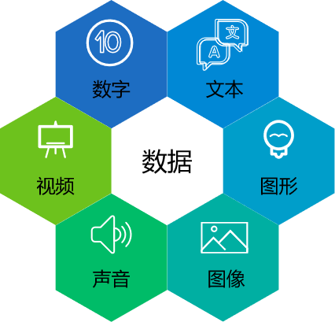

图1-1 数据的概念
根据数据管理协会(Data Management Association，DAMA)的全球行业标准《DAMA数据管理知识体系指南》，数据是“用文本、数字、图形、图像、声音或视频表示的事实”，如图1-1所示。DAMA认为，通过解释数据的上下文，可以创建有意义的信息，然后得到的信息能够指导决策。
比如，抖音的视频数量是数据，用户上传的视频本身，用户在抖音上观看一个个视频后进行点赞、评论、收藏等操作的记录，保存下来并输入计算机中，也是数据。抖音通过存储、处理这些数据能够发现用户的习惯和偏好，从而给用户推荐更多可能感兴趣的视频，让用户在抖音上停留得更久。

2. 数据产生方式的变革
得益于信息技术的快速发展，人类社会产生数据的方式也在改变。正是数据产生方式的改变，为大数据的产生奠定了基础。一般认为，数据产生方式大致经历了3个阶段：运营式系统阶段、用户原创内容阶段、感知式系统阶段，如图1-2所示。
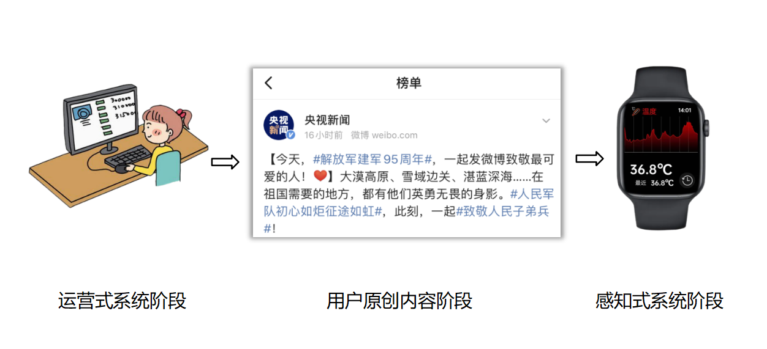

图1-2 数据产生方式的变革
(1) 运营式系统阶段。
在计算机没有普及之前，人们如果卖掉一件商品，可能会记在自己的账本上。一家超市每天要销售很多东西，如果都靠账本记录的话，清算账目会很麻烦。数据库作为运营系统的数据管理子系统，降低了数据管理的难度，使数据产生进入了运营式系统阶段。
该阶段人们广泛使用运营式系统替代人工对运营活动中产生的数据进行管理，比如超市销售记录系统、银行交易系统、医疗记录系统等。超市每卖掉一个西瓜，系统中就会产生一条销售西瓜的数据，用来描述西瓜销售的相关信息。在这个阶段，先发生运营活动，然后得到一条数据。这种数据产生方式是被动的，但它使人类社会的数据量得到了第一次飞跃式的增长。
(2) 用户原创内容阶段。
互联网的出现和移动设备的普及使人类社会的数据量得到了第二次飞跃式的增长。人们使用笔记本电脑、智能手机能够随时随地连入网络以访问各种网站和App，比如微博、微信、QQ、抖音、淘宝。
这一阶段人们主动在网络上传播文字、图片、视频，也就是主动产生数据。比如，在QQ空间里发布说说，在微信朋友圈晒照片，在淘宝上发布商品评论，在抖音上分享原创视频，等等。因此，这一阶段称为用户原创内容阶段。
(3) 感知式系统阶段。
随着互联网的发展和物联网的兴起，我们迎来了第三个阶段——感知式系统阶段，这是自动产生数据的阶段。感知式系统阶段的关键在于物联网和传感器。物联网是万物互联的网络，我们将在任务1.3中进一步介绍。
传感器是一种能够将感受到的信息转换成所需形式的检测装置，各种智能手表、手环等设备嵌入传感器之后，能够自动采集实时数据，比如运动心率、睡眠数据、温度、风速等，然后通过物联网进行传输，后续再对这些数据进行分析和显示。
这些被动、主动和自动产生的数据共同构成了大数据的数据来源。

3. 数据爆炸
一分钟只有60秒，看似非常短暂，但在互联网上，每分钟都在发生非常多的数字活动。一分钟里，超过40万人登录微信，20万人进行视频或语音聊天；一分钟里，超过6万条微博发出，其中包含了大量图片、音乐、视频； 一分钟里，百度上产生超过400万个搜索请求；一分钟里，超过700人在淘宝和天猫上下单完成购物。这些数字每年都会进一步增加。而随着人类活动的扩展，金融、汽车、零售、餐饮、能源、政务、医疗、体育、娱乐等各行各业都积累了大量的数据资源。海量数据快速生成并存储在计算机系统中，使得数据管理变得非常困难，这就是数据爆炸。
在计算机中，存储数据的最小单位是位(bit)，可以存储1位二进制数，“bit”中文译为“比特”。比特是最小的表示信息量的单位，也是量度信息的单位。它只有两种进制状态，分别是0和1。8bit组成1字节(Byte)，它可以存储一个英文字符，也就是信息单位中的基本单位，如图1-3所示。
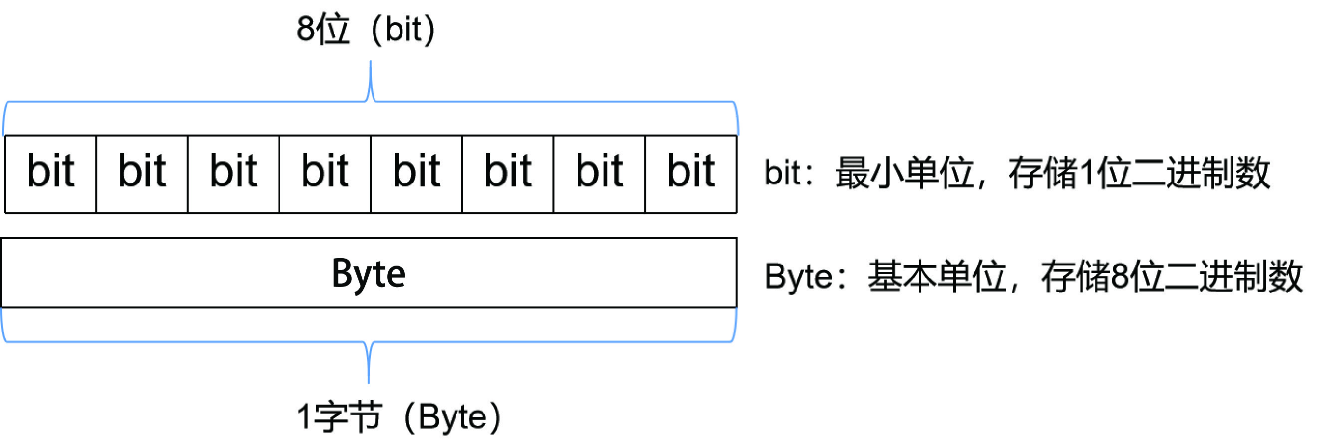

图1-3 比特和字节的关系
我们在日常生活中比较常见的还有KB、MB、GB、TB，比如网速是100KB/s，U盘存储容量为6GB，计算机内存为1TB等，以及比这些都要大许多的PB、EB、ZB、DB、NB等数据存储单位。每级信息单位为前一级单位的1024倍(2的10次方)，它们的对应关系如图1-4所示。
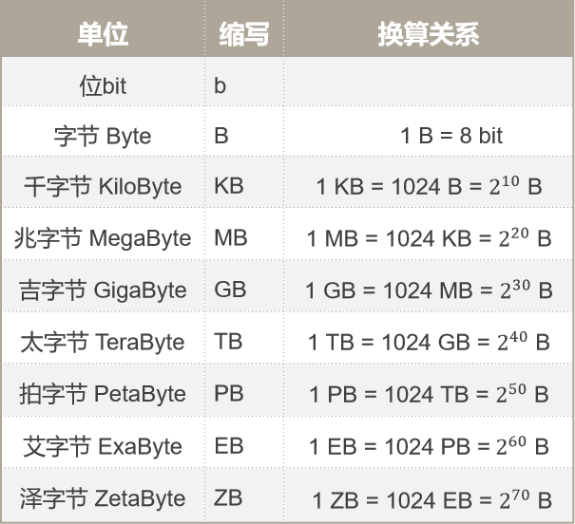

图1-4 数据存储单位对应关系
根据国际数据公司(IDC)发布的报告《数据时代2025》预测，全球每年产生的数据将从2018年的33ZB增长到2025年的175ZB，平均每天约产生491EB的数据。其中，中国以48.6ZB成为最大的数据圈，占全球的27.8%。这是非常巨大的数据量。
数据爆炸是大数据时代鲜明的特征，也是大数据时代所面临的挑战。想象一下，如果一直对着小气球吹气，气球很快会被吹破。换成吹大气球，能容纳更多的气体，就没有那么容易吹破，但是大气球的购买和使用成本会远超小气球。数据爆炸对于涉及存储和分析数据的企业来说就像吹气球，给企业经营和管理带来了巨大的压力。
2020年2月，受新冠肺炎疫情影响，中国超过1000万家企业、近2亿人居家进行远程办公。起初，庞大的访问和使用量带来的数据冲击，导致钉钉、企业微信、微软团队协作工具等移动办公软件均出现不同程度的系统崩溃、服务器宕机。
从2020年1月29日至2020年2月6日，腾讯会议每天都在进行资源扩容，日均扩容云主机接近1.5万台，8天总共扩容超过10万台云主机，投入的计算资源超过100万核(1核相当于1个人处理数据)。
不管是面对新冠肺炎疫情的挑战，还是数据爆炸的压力，人类从来没有放弃，而是一直在坚持寻找能够解决问题的方案。

1.1.2 大数据时代的发展

1. 大数据的发展历程
大数据的演变大致可以分为三个主要阶段，每个阶段都有自己的局限性和特点，重要的是要了解每个阶段对大数据时代做出的贡献。
大数据第一阶段(1970—1999 年)：数据库管理领域被认为是大数据第一阶段的核心。关系数据库将数据建模为一系列表中的行和列，并通过SQL(Structured Query Language，结构化查询语言)来编写和查询数据，为我们今天所熟知的数据分析和大数据处理奠定了基础。
数据库是数据或信息的有组织的集合，通常存储在计算机系统中，对这些数据的访问通常由数据库管理系统(Database Management System，DBMS)提供。数据库管理系统是用于存储、检索和进行数据查询的软件系统，它充当最终用户和数据库之间的接口，允许用户创建、读取、更新和删除数据库中的数据。由于它们之间的密切关系，术语“数据库”通常用于指代数据库本身以及用于操作它的数据库管理系统。1970年，计算机科学家E. F. Codd撰写了多篇论文，概述了一种新的数据库构建方法，最终形成了开创性的大型共享数据库的数据关系模型。关系模型的数据结构就是一种二维表结构，由行和列组成，如表1-1所示。

表1-1 学生信息表
学 号 | 班 级 | 专 业 | 电 话
001 | 大数据A2022班 | 大数据 | 12345678910

基于关系模型组织的数据库是关系数据库，它是现代数据库产品的主流，比如DB2、Sybase、Oracle、SQL Server、MySQL、PostgreSQL等。2022年全球数据库市场规模超过400亿美金，目前关系数据库约占80%。


图1-5 客户上网行为
大数据第二阶段(2000—2009年)：自2000年以来，互联网开始普及，用户只要有浏览器就可以访问互联网应用程序(如购物车、论坛、在线表单、电子邮件等)。除了这些互联网应用程序存储在关系数据库中的数据，基于IP的搜索和交互日志开始生成基于互联网的非结构化数据。这些非结构化数据源为企业进行数据分析提供了一种新的可能性，通过分析点击率、特定IP的位置数据和搜索日志来分析客户行为(见图1-5)，为洞察互联网用户的需求和行为打开了新世界。
比如一家购物网站想知道是什么原因让用户离开网站的，是价格、产品页面上的介绍，还是结账时烦琐的操作？通过分析退出率最高的网页、退出前的用户操作，以及用户在页面中移动、点击和退出的位置等，帮助网站了解用户退出该网站的原因，然后网站可以进行优化，尽量提升用户的停留时间和下单率。
半结构化和非结构化数据大量增加，极大地加剧了从这些非结构化数据中提取有意义信息的工具和分析技术的需求，非关系数据库开始流行。
大数据第三阶段(2010年至今)：基于传感器的互联网设备的兴起正在以前所未有的方式增加数据。随着这些移动设备的发展，可以跟踪运动，分析身体行为甚至与健康相关的数据(如步数、心率、睡眠时间)。同时，电视、音箱、可穿戴设备、冰箱等可通过物联网技术产生数兆字节的数据。从这些新数据源中提取有意义和有价值的信息，为智慧城市、医疗、金融、交通等大数据应用领域提供了全新的机会。
我们时不时能看到有关矿山事故的新闻，传统采矿业相关的工人作业时易受煤尘、水、矿压等自然灾害的影响，从而引发生产安全问题，而智慧矿山概念通过智能化技术为工人减负，减少发生安全事故的可能，提高矿业生产效率，为减少矿山事故提供了新的解决方案。目前，一些大型矿山已经实现了无人值守，在采矿、矿石破碎等现场没有工人，采矿设备安装了传感器，操作人员把指令远程传达给机器来巡场、操控设备。同时，传感器实时收集数据信息并将信息反馈至控制中心，从而挖掘大数据的潜藏信息，及时发现设备的故障和作业环境潜在危险，实现实时控制、精确管理和科学决策，如图1-6所示。
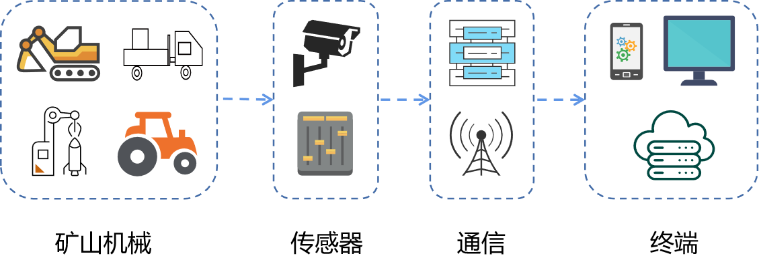

图1-6 智慧矿山

2. 大数据的发展战略
对于个人来说，数据的产生和使用已经像呼吸一样融入生活。对于国家来说，数据资源是如同水资源和电资源般重要的社会资源。随着大数据的飞速发展和广泛应用，以及潜在的巨大影响力，它正改变着各国综合国力，重塑着未来国际战略格局。欧洲专利局进行的一项全球调查审查了2000—2018年多个国家提交的人工智能、5G、大数据和物联网领域的知识产权申请，发现和2013年相比，2018年日本的申请量增加了约1.9倍，而中国的申请量增加了5.3倍。很多国家和国际组织都将大数据视作战略资源，现在我们来看看各国对大数据是如何进行布局的。
2013年6月，日本公布《创建最尖端信息技术国家宣言》，这是以开放大数据为核心的IT国家战略，旨在把日本建成具有“世界最高水准的广泛运用信息产业技术的社会”。
2013年12月，法国政府发布《数字化路线图》，明确了大数据是未来要大力支持的战略性高新技术，同时出台了其他战略规划，如《创新2025规划》《新工业法国规划》，积极支持大数据产业发展。
英国政府于2010年上线政府数据网站Data.gov.uk，侧重于大数据信息挖掘和获取能力的提升。以此作为基础，英国在2012年发布了新的政府数字化战略，具体由英国商业创新技能部牵头成立数据战略委员会，通过大数据开放，为政府、第三方组织和个体提供相关服务，吸纳更多技术力量和资金支持，协助拓宽数据来源，以推动就业和新兴产业的发展，实现大数据驱动的社会经济增长。2013年，英国政府加大了对大数据领域研究的资金支持，提出总额1.89亿英镑的资助计划，包括直接投资1000万英镑建立“开放数据研究所”。随后英国发布《数字战略2017》《工业战略：建设适应未来的英国》等，希望到2025年数字经济对本国经济总量的贡献值能达到2000亿英镑，积极应对“脱欧”可能带来的经济增速放缓的挑战。
2012年3月，美国联邦政府推出《大数据研究和发展倡议》，其中对于国家大数据战略的表述如下：“通过收集、处理庞大而复杂的数据信息，从中获得知识和洞见，提升能力，加快科学、工程领域的创新步伐，强化美国国土安全，转变教育和学习模式。”2012年3月29日，美国白宫科技政策办公室发布《大数据研究和发展计划》，成立“大数据高级指导小组”。该计划旨在通过对海量和复杂的数字资料进行收集、整理，增强联邦政府收集海量数据、分析萃取信息的能力，提升对社会经济发展的预测能力。2013年11月，美国信息技术与创新基金会发布了《支持数据驱动型创新的技术与政策》，该报告指出，“数据驱动型创新”是一个崭新的命题，其中最主要的技术包括“大数据”“开放数据”“数据科学”和“云计算”。2014年5月，美国发布了《大数据：把握机遇，守护价值》白皮书，对美国大数据应用与管理的现状、政策框架和改进建议进行了集中阐述。该白皮书表示，在大数据发挥正面价值的同时，应该警惕大数据应用对隐私、公平等长远价值带来的负面影响。
早在2013年7月，习近平总书记视察中国科学院时指出：“大数据是工业社会的‘自由’资源，谁掌握了数据，谁就掌握了主动权。”2015年，国务院印发《促进大数据发展行动纲要》，党的十八届五中全会将大数据上升为国家战略。在党的十九大报告中，习近平总书记明确指出“要推动互联网、大数据、人工智能和实体经济深度融合”。2016年，中华人民共和国工业和信息化部(简称工信部)制定和发布了《大数据产业发展规划(2016—2020年)》，全面推进大数据发展，加快建设数据强国。2017年12月8日，习近平总书记发表了“审时度势精心谋划超前布局力争主动，实施国家大数据战略，加快建设数字中国”的讲话，明确提出了“大数据是信息化发展的新阶段”这一重要论断，并指明了推动大数据技术产业创新发展、构建以数据为关键要素的数字经济、运用大数据提升国家治理现代化水平、运用大数据促进保障和改善民生、切实保障国家数据安全等五项工作部署，为我国发展大数据开启了新的篇章。
海量数据需要通过数据中心提供充足的算力(数据处理能力)来实现对巨量数据资源的存储、计算和应用。据开放数据中心委员会研究数据显示，2020年，中国数据中心能耗总量为939亿千瓦时，碳排放量为6464万吨。面对如此大的能耗，我国启动了“东数西算”工程，为大数据中心实现低碳、绿色、可持续发展提供了解决方案。2022年2月，国家发展改革委、中央网信办、工信部、国家能源局联合印发通知，同意在京津冀、长三角、粤港澳大湾区、成渝、内蒙古、贵州、甘肃、宁夏等地启动建设国家算力枢纽节点，并规划了10个国家数据中心集群。至此，我国一体化大数据中心体系完成总体布局设计，“东数西算”工程正式全面启动。这是继“南水北调”“西电东送”“西气东输”后的又一项国家超级工程。在具有气候、能源、环境等优势的西部建设算力网络体系来承接东部地区的数据处理需求，可以有效缓解东部地区能源供给短缺问题，同时，通过新型基础设施建设，预计将带动超过4000亿元的投资，促进西部地区产业结构调整、经济转型，推动我国数字经济协同发展。

【任务评估】
本任务的任务评估如表1-2所示，请根据学习实践情况进行评估。

表1-2 自我评估与项目小组评价
任务名称
小组编号 |  | 场地号 |  | 实施人员
自我评估与同学互评
序 号 | 评 估 项 | 分 值 | 评估内容 |  | 自我评价
1 | 任务完成情况 | 30 | 按时、按要求完成任务
2 | 学习效果 | 20 | 学习效果符合学习要求
3 | 笔记记录 | 20 | 记录规范、完整
4 | 课堂纪律 | 15 | 遵守课堂纪律，无事故
5 | 团队合作 | 15 | 服从组长安排，团队协作意识强
自我评估小计
任务小结与反思：通过完成上述任务，你学到了哪些知识或技能？

组长评价：

任务1.2 什么是大数据



什么是大数据

【任务描述】
在上一任务中我们简单了解了数据产生方式的变革以及数据爆炸，其实这也对应着大数据的发展历程，本任务我们将学习什么是大数据。

【任务分析】
假如现在让你描述什么是苹果，你会怎么说呢？也许你会说，苹果是一种水果，一个球体，它有果核，长在树上，它的表面通常是红色或者条纹状的。有的苹果吃起来很脆，有的苹果口感却是面的。苹果有很多品种。不同的人描述同一个东西的方式可能不同，如果不限定范围，有的人甚至可能会回答：苹果是一个手机品牌。因此，我们在描述一个事物的时候，通常需要从很多维度、使用一定的限定词，才能精确地给出答案。本任务将从定义、特征、结构、对比角度来剖析什么是大数据，帮助读者尽可能地理解大数据。

【任务实施】

1.2.1 大数据的定义
我们在任务1.1中提到，所有能够输入到计算机中并且能被信息技术处理的符号都可以认为是数据，我们也简单地了解了数据产生方式的变革以及数据爆炸。大数据集的起源可以追溯到20世纪70年代，当时数据世界刚刚开始关系数据库的发展。“大数据”常常被认为是巨大的数据集，自20世纪90年代以来一直在使用。
那么，这个大数据有多大呢？可以单纯以数据集的容量来作为大数据的标准吗？大家可能有不同的回答。单纯以容量来看待大数据，可能会带有一定的主观性。除了在量上非常庞大，大数据还有其他一些特点。我们需要以客观的、全面的辩证思维去认识大数据。以下定义能够帮助我们更好地深入理解大数据在社会、经济和技术方面的内涵。
在维基百科中，解释大数据是规模庞大、结构复杂、难以通过现有商业工具和技术在可容忍的时间内获取、管理和处理的数据集。美国国家标准技术研究院(NIST)定义大数据是具有规模巨大、种类繁多、增长速度快和变化频繁的特征，且需要一个可扩展体系结构来有效存储、处理和分析的广泛的数据集。麦肯锡全球研究机构综合了“现有技术无法处理”和“数据特征”定义，认为大数据是指大小超过经典数据库软件工具收集、存储、管理和分析能力的数据集，这一定义是站在经典数据库处理能力的基础上看待大数据。Gartner Group(高德纳咨询公司)是全球最具权威的IT研究与顾问咨询公司，它提出大数据是大容量、高速、种类繁多的信息资产，需要具有成本效益的创新信息处理形式，以增强洞察力以及决策制定和流程自动化。
根据这些定义，我们可以看到，数据集的容量不是大数据的唯一标准，持续增加的数据规模和通过传统数据库技术不能进行有效管理是大数据的两个关键标识。
大数据相比小规模数据来说面临很多挑战。尽管目前已经为数据存储开发了新技术，但数据量大约每两年翻一番，因此人们要努力跟上数据增长的速度，研究有效存储数据的方法。但仅仅存储数据是不够的，必须使用有价值的数据。这需要对原始数据进行大量的处理工作，让数据能够有意义，满足人们的使用需求。数据分析工作者首先要花费50%～80%的时间来整理和准备数据，然后才能真正使用它。此外，大数据技术正在快速变化，人们需要不断地学习才能掌握不断发展的大数据技术。

1.2.2 大数据的特征
说到大数据的特征，大家首先会想到字面意思——“大”，也就是说，大数据具有大体量(volume)的特征。随着互联网、物联网、移动互联技术的发展，人和事物的所有轨迹都可以被记录下来，数据呈现出爆发性增长。这个“大”是无法定量的，是一个不断变化的量级。大数据的规模可从数百TB到数百PB、EB甚至ZB。而在信息计量单位的换算关系中，EB、ZB都是非常大的数量级了。
其次，大数据的种类繁多，也就是大数据具有多样性(variety)。这是由于数据来源非常广泛，除了一些存储在数据库中的数据，还有互联网上产生的视频、音乐、图片、语音、邮件、网页等都是数据，它们的格式和形态各不相同。
再次，数据的增长速度快，变化频繁，这是大数据时效性的重要体现，也可以称为高效性(velocity)。上亿条数据的分析必须在几秒内完成，数据的输入、处理与丢弃必须立刻见效。
除了大体量、多样性、时效性，大数据中的内容是与真实世界中发生的事情息息相关的，因此要保证数据的准确性和可信度，也就是说，大数据的处理结果要具有一定的准确性(veracity)。
大数据中还包含了很多深度价值，通过大数据的分析处理，能够解释结果和预测未来，带来巨大的商业价值，即大数据具有价值性(value)。《2020中国大数据产业生态地图暨中国大数据产业发展白皮书》中显示，2019年中国大数据产业规模达5397亿元，预计2022年整体规模可突破万亿元。
大数据被喻为21世纪的“钻石矿”，价值性是大数据最重要的特征。大体量的数据需要大规模的存储，对于企业来说，因为大数据能带来价值，所以需要的存储和处理成本才是值得付出的。大数据技术和工具能够得到快速发展也是为了能更深、更快地挖掘大数据的价值。
综上所述，大数据具有大体量、多样性、时效性、准确性、价值性五个特征。现实中面对大数据问题时，我们需要整体考量这五个特征。
有一款著名的小游戏叫《黄金矿工》，玩家需要在合适的角度放下抓手去抓取埋藏在地下的金矿或钻石等。我们可以把自己当作一个“矿工”，大数据技术和工具就是我们的抓取策略和手里的钩子，我们得在合适的时机放下钩子去抓取宝物，这就是数据分析和挖掘的过程。我们有可能会一无所获，有可能会抓到石头，也就是得到无意义的结果，最终目标是在规定的时间内尽可能抓到更多的黄金，即从大数据中得到有意义的信息。游戏能使人上瘾，是因为它能够给玩家带来愉快的体验和不断的正反馈。希望大家在大数据的学习和运用中也能源源不断地有所收获。

1.2.3 大数据的结构类型
现在我们知道了大数据具有多样性，那么大家可以先思考一个问题：能不能找到一个标准将数据进行分类，以便人们管理和处理大数据呢？答案是存在的，我们可以通过数据的表示是否存在或符合预先定义好的数据模型，将各种形式的数据归纳为结构化数据、非结构化数据和半结构化数据三大类。
(1) 结构化数据。
结构化数据是由二维表结构来逻辑表达和实现的数据，严格遵循数据格式与长度规范，主要通过关系数据库进行存储和管理。例如成绩单、工资表等。
(2) 非结构化数据。
非结构化数据是与结构化数据相对的，没有固定的结构模式，不适合用数据库二维表来表现，包括Word、PDF、PPT、Excel，以及各种格式的图片、视频、音频等。非结构化数据在互联网的信息内容形式中占据了很大比例，同时随着“互联网+”战略的实施，将会有越来越多的非结构化数据产生。比如物联网、工业4.0、自动驾驶和视频直播等领域所产生的数据就是非结构化数据。
据国际数据公司IDC的调查报告：企业中80%都是非结构化数据，这些数据每年都增长60%。相比结构化数据分析成熟的流程和技术，对于非结构化数据的分析和处理还不是很成熟，这是一个新兴行业，在研发方面需要投入大量的资金，目前可使用人工智能、机器学习、语义分析、图像识别等技术对非结构化数据进行处理。
(3) 半结构化数据。
半结构化数据就是介于完全结构化数据(如关系数据库、面向对象数据库中的数据)和完全非结构化数据(如声音、图像文件等)之间的数据。它并不符合关系数据库等形式关联起来的数据模型结构，但包含相关标记，可以分隔语义元素以及对记录和字段进行分层。因此，它也被称为自描述的结构。半结构化数据包括日志文件、XML文档(一种基于文本的数据格式规范，包含数据和数据说明)、JSON文档(一种轻量级的数据交换格式，可以在Web应用程序中进行数据交换)等。
个人简历可以算是半结构化数据。每个人的简历可能不同，有的简历中只包含个人基本信息，有的简历中包含很多经历，如教育经历、工作经历、实习经历、掌握技能等。在收到多份不同简历的情况下，不能用一个固定的模型进行存储，但也不是完全无结构。比如有一个人的简历写着20岁，技能是Python编程，住在重庆，那么这份简历除了常规的格式，还可以存储为以下XML和JSON两种格式。
XML格式如下：

<person>
<agevalue="20yearsold"/>
<skillvalue="python"/>
<livingvalue="chongqing"/>
</person>

JSON格式如下：

{
"person":{
"age":{
"value":"20 years old"
},
"skill":{
"value":"python"
},
"living":{
"value":"chongqing"
}
}
}

我们可以看到，这两种格式并非完全是混乱的，它们有相应的分隔符号，比如< >和{}，它们也具备一定的标记，让我们能够读懂“年龄值”“技能值”“居住值”这样的描述。

1.2.4 数据科学与大数据
大数据无处不在，数量巨大且呈指数级增长。“数据科学”和“大数据”这两个术语经常被混淆着讨论。
数据科学很复杂，涉及许多特定领域和技能，一般定义为：研究从数据中提取信息和知识的理论、方法、技术的科学。数据科学是一个非常复杂的领域，它所利用的技术和学科具有多样性，包含数据的发现、调节、提取、编译、处理、分析、解释、建模、可视化以及数据报告和呈现的方式，还有数学、统计学、计算机科学和编程、统计建模、数据库技术、信号处理、数据建模、人工智能和学习、自然语言处理、可视化、预测分析等。数据科学高度适用于许多领域，包括社交媒体、医学、安全、医疗保健、社会科学、生物科学、工程、国防、商业、经济、金融、营销、地理定位等。
大数据本质上是数据科学的一种特殊应用，它主要关注的是从庞大的数据中捕获、存储、提取、处理和分析信息的专业技术和工具(例如软件、算法、并行编程等)，以执行数据分析，创建预测模型，发现舆论趋势等。
2021年，网易有道词典根据9亿用户全年搜索单词的记录，希望通过大数据反映广大用户在2021年的关注热点，发现salute(致敬)这个词是2021年度搜索排名第一的词。回顾2021年，有太多salute的时刻，东京奥运会中国运动员奋勇拼搏为国争光，英雄联盟全球总决赛上中国EDG战队逆袭夺冠，“杂交水稻之父”袁隆平与世长辞，3名航天员进驻中国空间站等热点事件的发生，让网友们一次又一次地salute。
一些大学开设了数据科学与大数据技术专业，主要以数学和统计学为基础，提供数据收集、管理、分析、决策等系统的课程，其内容包括运筹学、机器学习、优化、运营管理、决策科学等相关交叉学科领域，培养学生在真实环境中进行数据分析的能力。

【任务评估】
本任务的任务评估如表1-3所示，请根据学习实践情况进行评估。

表1-3 自我评估与项目小组评价
任务名称
小组编号 |  | 场地号 |  | 实施人员
自我评估与同学互评
序 号 | 评 估 项 | 分 值 | 评估内容 |  | 自我评价
1 | 任务完成情况 | 30 | 按时、按要求完成任务
2 | 学习效果 | 20 | 学习效果符合学习要求
3 | 笔记记录 | 20 | 记录规范、完整
4 | 课堂纪律 | 15 | 遵守课堂纪律，无事故
5 | 团队合作 | 15 | 服从组长安排，团队协作意识强
自我评估小计
任务小结与反思：通过完成上述任务，你学到了哪些知识或技能？

组长评价：



大数据与其他新兴技术

任务1.3 大数据与其他新兴技术

【任务描述】
2021年，我国信息领域相关国际专利申请数量超过3万件，比2017年提升了60%，全球占比超过三分之一，大数据、人工智能、云计算、区块链、量子信息等新兴技术跻身全球第一梯队。大数据与其他新兴技术一起支撑了我国经济社会数字化转型发展方向。本任务将了解一些新兴技术，以及它们对大数据的影响。

【任务分析】
假设你身处一座孤岛，这座孤岛上遍地都是宝藏，你想要把宝藏分给很多人，你想把你的历险故事讲给很多人听，但是你没有船，也没有通信设备，无法与外界联系，宝藏运不出去，你的故事也无人知晓。对于大数据来说，物联网能够实时产生海量数据，是大数据的来源之一，云计算可以支撑大数据的采集和分析，人工智能可以从大数据中做出预测或决策。这些新兴的信息技术就像是船、桥、搬运工，使大数据不是一座“孤岛”，它们将很多座孤岛联系起来，创造了一个更繁华的大数据时代。

【任务实施】

1.3.1 云计算
云计算是通过互联网(“云”)提供计算服务，以提供高效创新、灵活的资源和规模经济，如图1-7所示。用户通常只需为使用的云服务付费，这些云服务包括但不限于服务器、存储、数据库、网络、软件、分析和商业智能，从而帮助用户降低运营成本，更高效地运行基础架构并随着业务需求的变化进行扩展。也就是说，公司不需要在数据库、软件和硬件上进行大量投资，而是选择通过互联网或云来实现它们的计算能力，并在使用时为其付费。
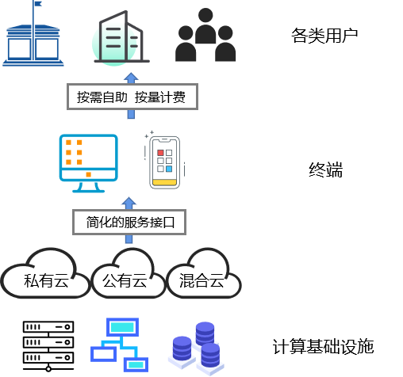

图1-7 云计算

1. 云计算的类型
云计算共有三种类型：公有云、私有云和混合云。每种类型都需要客户进行不同级别的管理，并提供不同级别的安全性。
(1) 公有云。
在公有云中，整个计算基础设施位于云提供商的场所，提供商通过互联网向客户提供服务。客户无须维护自己的IT，可以根据需要快速添加更多用户或计算能力。在此模型中，多个租户共享云提供商的IT基础架构。
(2) 私有云。
私有云仅供一个组织使用。它可以托管在组织的位置或云提供商的数据中心。私有云提供最高级别的安全和控制。
(3) 混合云。
顾名思义，混合云是公有云和私有云的组合。通常混合云客户将他们的关键业务应用程序托管在他们自己的服务器上，以获得更高的安全性和控制力，并将他们的辅助应用程序存储在云提供商的位置。

2. 云服务的类型
云服务主要分为三种类型：软件即服务(SaaS)、平台即服务(PaaS)和基础设施即服务(IaaS)。
(1) SaaS。
SaaS是一种软件交付模型，其中云提供商在自己的位置托管客户的应用程序，客户通过互联网访问这些应用程序。SaaS客户无须支付和维护自己的计算基础设施，而是按需付费订阅服务。
许多企业发现SaaS是理想的解决方案，因为它使企业能够利用可用的最具创新性的技术快速启动和运行以及自动更新，减少了内部资源的负担。现代云套件为每个业务需求提供完整的软件，包括客户体验、客户关系管理、客户服务、企业资源规划、采购、财务管理、人力资本管理、人才管理、工资单、供应链管理、企业规划等。
(2) PaaS。
PaaS为客户提供了访问他们构建和管理的移动和Web应用程序所需的开发人员工具，而无须投资或维护底层基础设施。提供商托管基础设施和中间件组件，客户通过Web浏览器访问这些服务。
为了提高生产力，PaaS解决方案需要具有即用型编程组件，允许开发人员在其应用程序中构建新功能，包括人工智能、聊天机器人、区块链和物联网等创新技术。正确的PaaS产品还应包括面向分析师、最终用户和专业IT管理员的解决方案，以及大数据分析、内容管理、数据库管理、系统管理和安全性保障。
(3) IaaS。
IaaS使客户能够通过互联网按需访问基础设施服务。其关键优势在于云提供商托管提供计算、存储和网络容量的基础架构组件，以便订阅者可以在云中运行他们的工作负载。云用户通常负责安装、配置、保护和维护云原生解决方案上的任何软件，例如数据库、中间件和应用软件。

1.3.2 物联网
物联网(Internet of Things，IoT)描述了嵌入传感器、软件和其他技术的物理对象(“事物”)网络，目的是通过互联网与其他设备、系统连接，并交换数据，如图1-8所示。这些设备的范围包括从普通的家用物品到复杂的工业工具。通过低成本计算、云、大数据、分析和移动技术，物理事物可以在最少的人工干预下共享和收集数据。
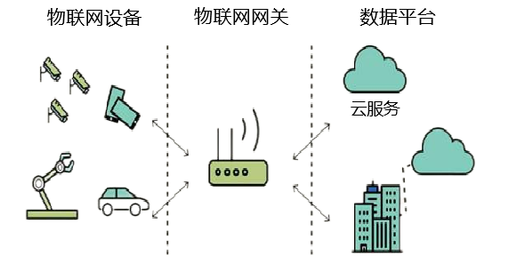

图1-8 物联网
在这个超链接的世界中，数字系统可以记录、监控和调整连接事物之间的每次交互。下面介绍一些从物联网中受益的行业。
在制造业中，当传感器检测到即将发生的故障时，制造商可以通过生产线监控来对设备进行主动维护，从而获得竞争优势。传感器可以测量产量何时受到影响，在传感器警报的帮助下，制造商可以快速检查设备的准确性或将其从生产中移除，直到修复为止。这使公司能够降低运营成本，获得更好的正常运行时间，并改善资产绩效管理。
汽车行业也可以从物联网应用中获得显著优势。除了将物联网应用于生产线之外，传感器还可以检测已经在路上的车辆中即将发生的设备故障，并可以通过详细信息和建议提醒驾驶员。通过基于物联网的应用程序收集的汇总信息，汽车制造商和供应商可以了解更多关于如何保持汽车运行和车主知情的信息。
运输和物流系统受益于各种物联网应用。借助物联网传感器数据，可以根据天气条件、车辆可用性等重新安排载有库存的汽车、卡车、轮船和火车车队。库存本身也可以配备用于跟踪和温度控制监控的传感器。例如，食品和制药行业通常携带对温度敏感的传感器，通过物联网监控程序，当温度上升或下降到威胁产品的阈值时会发送警报。
在零售业中，物联网应用帮助零售公司管理库存，改善客户体验，优化供应链并降低运营成本。例如，配备重量传感器的智能货架可以收集信息并将数据发送到物联网平台，以自动监控库存并在物品不足时触发警报。通过对库存情况的分析，可以向客户推送有针对性的优惠和促销活动，以提供更好的体验。
物联网的本质使得数据的收集和交换功能更加强大。当一个组织为了分析而获取数据时，物联网是该数据的主要来源。大数据在物联网中的作用是实时处理大量数据，并使用不同的存储技术进行存储。同时，大数据分析是分析来自“连接设备”的物联网生成数据的关键，能帮助数据使用者做出决策判断。

1.3.3 人工智能
人工智能(Artificial Intelligence，AI)使机器能够从经验中学习，适应新的输入并执行类似人类的任务。人工智能通过将大量数据与快速、迭代处理和智能算法相结合来进行工作，允许软件从数据的模式或特征中自动学习。人工智能是一个广泛的研究领域，包括许多理论、方法和技术，主要子领域有机器学习、神经网络和深度学习。
大数据和人工智能具有协同作用。人工智能需要大量数据来学习和改进决策过程，大数据分析利用人工智能进行更好的数据分析。现在互联网提供了有关消费者习惯、活动和个人偏好的具体信息，这在十年前是不可能的。社交媒体账户和在线个人资料、社交活动、产品评论、标记的兴趣、喜欢和共享的内容以及CRM(客户关系管理)系统都会将潜在的有洞察力的数据添加到大数据池中。
不管是哪个行业，人工智能最大的资产之一就是学习能力。它识别数据趋势的能力只有在它能够适应这些趋势的变化和波动时才有用。通过识别数据中的异常值，人工智能知道哪些客户反馈是重要的，并且可以根据需要进行调整。
人工智能熟练的使用数据分析的能力是人工智能和大数据密不可分的主要原因。AI机器学习和深度学习正在从每个数据输入中提取数据，并使用这些数据输入为未来的业务分析制定新规则。然而，当使用的数据不是好的数据时，就会出现问题。
无论是从国家政府层面，还是从社会企业层面，我国都十分重视对人工智能领域的研究和投入，也取得了一定的成果。2017年，国务院印发了《新一代人工智能发展规划》； 2022年，科技部、教育部、工信部等六部门联合发布了《关于加快场景创新以人工智能高水平应用促进经济高质量发展的指导意见》。
2022年8月，中国国际智能产业博览会在重庆举行，多项科技创新成果备受瞩目。例如：地面摊铺机器人和混凝土收面机器人通过模型的数据处理、人工智能算法等先进技术，代替人工开展室内地坪的混凝土摊铺、收面；随意输入几个词汇，只需几秒，一首诗就创作好了的AI写诗，主要运用了自回归语言模型、神经网络、混合型算法等技术，在制定规则和海量数据库的基础上，AI深度学习了格式、韵律、平仄等知识，从而具备看词、观图、作诗的能力。
未来我国人工智能技术将更多地应用于实践中，加快迭代升级的新热潮即将来临。

【任务评估】
本任务的任务评估如表1-4所示，请根据学习实践情况进行评估。

表1-4 自我评估与项目小组评价
任务名称
小组编号 |  | 场地号 |  | 实施人员
自我评估与同学互评
序 号 | 评 估 项 | 分 值 | 评估内容 |  | 自我评价
1 | 任务完成情况 | 30 | 按时、按要求完成任务
2 | 学习效果 | 20 | 学习效果符合学习要求
3 | 笔记记录 | 20 | 记录规范、完整
4 | 课堂纪律 | 15 | 遵守课堂纪律，无事故
5 | 团队合作 | 15 | 服从组长安排，团队协作意识强
自我评估小计
任务小结与反思：通过完成上述任务，你学到了哪些知识或技能？

组长评价：

项 目 总 结

【项目实施小结】
通过本项目的学习，读者对大数据时代、大数据的概念以及大数据与其他新兴技术有了一定的了解。技术的发展来源于人们孜孜不倦的学习、探索和创新。新的历史机遇和挑战已经到来，大家要用探索和创新的科学精神去迎接大数据时代。2020年，新冠肺炎疫情突袭而来，习近平总书记表示：“要运用大数据等手段，加强疫情溯源和监测。”大家看到了，在疫情防控中，我国通过大数据进行科学防疫，实现了疫情实时报告，追踪疾病接触人员动态，智能调度医疗防护资源等。就像习近平总书记说的“谁掌握了数据，谁就掌握了主动权”。大家作为大数据的学习者，肩负着发展大数据、建设数据强国的责任和使命，要努力学好专业知识，为我国大数据发展贡献自己的力量。
下面请读者根据项目所学内容，从本项目实施过程中遇到的问题、解决办法，以及收获和体会等方面进行认真总结，并形成总结报告。

【举一反三能力】
1. 通过查阅并收集资料，了解还有哪些新兴技术与大数据有关联。
2. 通过查阅并收集资料，了解大数据时代利用大数据技术实现产业创新发展的新思路有哪些。
3. 通过查阅并收集资料，梳理项目学习内容如何对接“1+X大数据分析与应用”等相关职业技能等级证书认证考试相关内容。

【对接产业技能】
1. 正确认识大数据时代面临的机遇与挑战。
2. 将大数据与产业、行业的发展相结合进行分析，并思考大数据时代传统产业如何结合大数据技术进行改造、转型和升级。

项目拓展训练

【基本技能训练】
通过项目学习，回答以下问题。
1. 数据是什么？
2. 数据产生方式有哪几种？
3. 数据爆炸是什么？
4. 大数据的发展经历了哪几个阶段？
5. 大数据是什么？
6. 大数据有哪些特征？
7. 大数据有哪些类型？
8. 大数据与数据科学有什么不同？
9. 大数据与云计算有什么联系？
10. 大数据与物联网有什么联系？
11. 大数据与人工智能有什么联系？

【综合技能训练】
1. 通过项目学习和资料收集，请你对大数据技术的发展提几点看法。(字数要求600字以上)
2. 通过项目学习和资料收集，将大数据与产业、行业的发展相结合，分析并思考大数据时代传统产业如何结合大数据技术进行改造、转型和升级，提出你的观点并进行论述。(字数要求1000字以上)

项 目 评 价

【评价方法】
本项目的学习采用自评、学习小组评价、教师评价相结合的方式进行综合评价，分别从项目实施情况、核心任务完成情况、拓展训练情况进行打分。

【评价指标】
本项目的评价指标体系如表1-5所示，请根据学习实践情况进行打分。

表1-5 项目评价表
 |  | 项目名称 |  | 项目承接人 |  | 小组编号
 |  | 认识大数据
项目开始时间 |  | 项目结束时间 |  | 小组成员
评价指标 |  |  | 分值 | 评价细则 |  | 自评得分 | 小组评价 | 教师评价
项目  实施  情况  (20分) | 纪律情况  (5分) | 项目实施准备 | 1 | 准备书、本、笔、设备等
项目  实施  情况  (20分) | 纪律情况  (5分) | 积极思考回答问题 | 2 | 视情况得分
项目  实施  情况  (20分) | 纪律情况  (5分) | 跟随教师进度 | 2 | 视情况得分
项目  实施  情况  (20分) | 纪律情况  (5分) | 违反课堂纪律 | 0 | 此为否定项，如有违反，根据情况直接在总得分基础上扣0～5分
项目  实施  情况  (20分) | 考勤  (5分) | 迟到、早退 | 5 | 迟到、早退，每项扣2.5分
项目  实施  情况  (20分) | 考勤  (5分) | 缺勤 | 0 | 此为否定项，如有违反，根据情况直接在总得分基础上扣0～5分
项目  实施  情况  (20分) | 职业道德  (5分) | 遵守规范 | 3 | 根据实际情况评分
项目  实施  情况  (20分) | 职业道德  (5分) | 认真钻研 | 2 | 依据实施情况及思考情况评分
项目  实施  情况  (20分) | 职业能力  (5分) | 总结能力 | 3 | 按总结的全面性、条理性进行评分
项目  实施  情况  (20分) | 职业能力  (5分) | 举一反三能力 | 2 | 根据实际情况评分
核心  任务  完成  情况  (60分) | 认识大数据  (40分) | 大数据时代 | 3 | 理解数据、数据爆炸的概念
核心  任务  完成  情况  (60分) | 认识大数据  (40分) | 大数据时代 | 4 | 能描述数据产生的方式
核心  任务  完成  情况  (60分) | 认识大数据  (40分) | 大数据时代 | 5 | 能简述大数据时代发展历程及战略
核心  任务  完成  情况  (60分) | 认识大数据  (40分) | 什么是大数据 | 4 | 理解大数据的定义
核心  任务  完成  情况  (60分) | 认识大数据  (40分) | 什么是大数据 | 5 | 掌握大数据的特征
核心  任务  完成  情况  (60分) | 认识大数据  (40分) | 什么是大数据 | 5 | 掌握大数据的结构类型
核心  任务  完成  情况  (60分) | 认识大数据  (40分) | 什么是大数据 | 5 | 理解数据科学与大数据的关系
续表
评价指标 |  |  | 分值 | 评价细则 | 自评得分 | 小组评价 | 教师评价
核心  任务  完成  情况  (60分) | 认识大数据  (40分) | 大数据与其他新兴技术 | 3 | 理解云计算与大数据的关系
核心  任务  完成  情况  (60分) | 认识大数据  (40分) | 大数据与其他新兴技术 | 3 | 理解物联网与大数据的关系
核心  任务  完成  情况  (60分) | 认识大数据  (40分) | 大数据与其他新兴技术 | 3 | 理解人工智能与大数据的关系
核心  任务  完成  情况  (60分) | 综合素养  (20分) | 语言表达 | 5 | 互动、讨论、总结过程中的表达能力
核心  任务  完成  情况  (60分) | 综合素养  (20分) | 问题分析 | 5 | 问题分析情况
核心  任务  完成  情况  (60分) | 综合素养  (20分) | 团队协作 | 5 | 实施过程中的团队协作情况
核心  任务  完成  情况  (60分) | 综合素养  (20分) | 工匠精神 | 5 | 敬业、精益、专注、创新等
拓展  训练  情况  (20分) | 基本技能及  综合技能  (20分) | 基本技能训练 | 10 | 基本技能训练情况
拓展  训练  情况  (20分) | 基本技能及  综合技能  (20分) | 综合技能训练 | 10 | 综合技能训练情况
总分
综合得分(自评占20%，小组评价占30%，教师评价占50%)
组长签字： |  |  |  | 教师签字：

项目2 了解大数据产业

案例导入
大数据已经成为这个时代创新与发展的重要主题，从不同视角看，大数据均有其独特的价值和地位。大数据是互联网快速发展引发的时代现象，海量数据正在加速集聚；大数据是信息技术创新发展的前沿方向，技术创新日趋活跃；大数据是创新驱动产业发展的新兴领域，新业态、新模式不断涌现；大数据是推动经济社会持续进步的应用工具，新经济社会形态正在形成；大数据更是抢占未来全球竞争高地的战略主题。
早在2017年12月，习近平总书记在中共中央政治局第二次集体学习时强调，大数据发展日新月异，我们应该审时度势、精心谋划、超前布局、力争主动，推动实施国家大数据战略，加快建设数字中国，更好地服务我国经济社会发展和人民生活需要。习近平总书记的讲话清晰地诠释了我国发展大数据的路径、要求和目标。围绕国家大数据战略实施要求，为了更好地推动大数据产业的发展，准确掌握大数据产业的发展现状，研判大数据产业的发展趋势至关重要。本项目将从区域、行业、企业三个维度介绍大数据产业发展及人才需求，并从顶层设计的角度介绍“十四五”大数据产业发展规划，从预判的角度介绍大数据产业的发展趋势。通过本项目的学习，读者将会了解区域大数据发展水平、行业大数据发展水平、大数据企业发展水平、大数据产业发展规划及发展趋势、大数据产业人才需求情况等。

任务导航
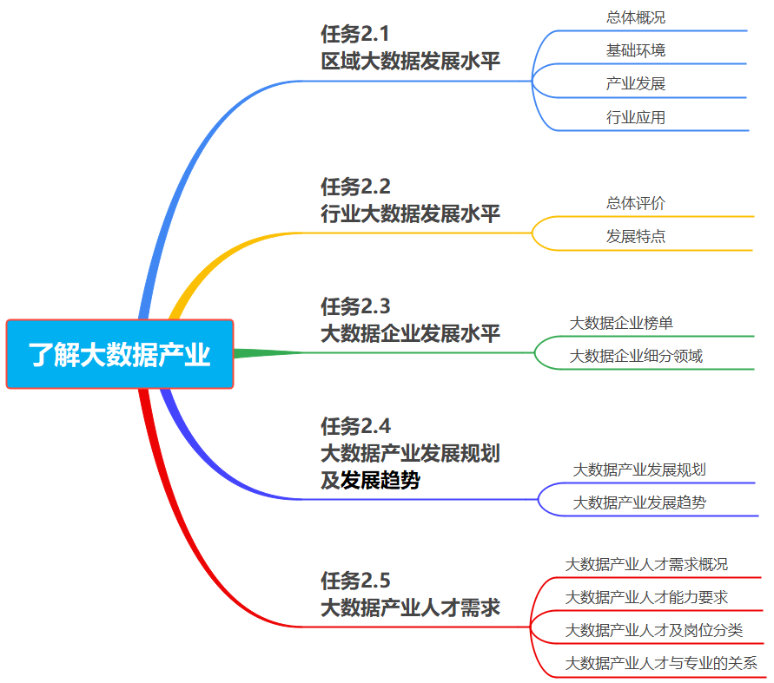

学习目标
知识目标
- 了解区域大数据产业基础环境、产业发展情况及行业应用情况；
- 了解行业大数据产业发展水平；
- 了解大数据企业榜单；
- 了解大数据产业环节、重点行业大数据的优势企业；
- 理解大数据产业发展规划的目标及主要任务；
- 理解大数据产业发展的八大趋势；
- 了解大数据产业人才需求、大数据产业人才与专业的关系；
- 掌握大数据产业人才及岗位分类。
技能目标
- 具备理解现阶段区域、行业、企业大数据发展水平的能力；
- 具备理解“十四五”大数据产业发展规划的目标及任务的能力；
- 具备分析现阶段大数据产业发展趋势的能力；
- 具备理解大数据产业人才需求及人才、岗位分类的能力。
素养目标
- 培养学生具备自我批评、诚实、守信的学习态度；
- 培养学生具备团队协作、互帮互助的团队精神；
- 培养学生具备从多个视角了解大数据产业发展的专业素养；
- 培养学生具备顶层设计、科学规划以及研判大数据产业发展的基本素养；
- 培养学生具备敬业、精益、专注、创新的工匠精神。



区域大数据
发展水平

任务2.1 区域大数据发展水平

【任务描述】
通过本任务的实施，从区域的视角了解区域大数据产业发展概况，了解区域大数据产业的组织建设、政策环境、信息基础设施就绪度、集聚示范和智力保障等基础环境的支撑情况，了解全国各区域大数据产业的发展情况，了解当前区域大数据在政务、工业、民生等行业应用的具体情况以及区域大数据产业的发展趋势。

【任务分析】
要了解区域大数据发展水平，首先要知道区域的概念及划分。本任务的区域一般按照省份行政区域、东部、西部、中部、西南、东北等地区进行划分。了解区域划分方式后，从区域的大数据产业总体发展概况、基础环境支撑情况、产业发展情况、区域大数据产业行业应用几个维度进行了解，并分析、思考和预测未来区域大数据产业发展的趋势。

【任务实施】

2.1.1 总体概况
根据中国电子信息产业发展研究院公布的中国区域大数据产业发展水平评估指标体系，可对大数据产业发展进行评价。评估体系包含三个一级指标，分别是基础环境、产业发展及行业应用，如图2-1所示。
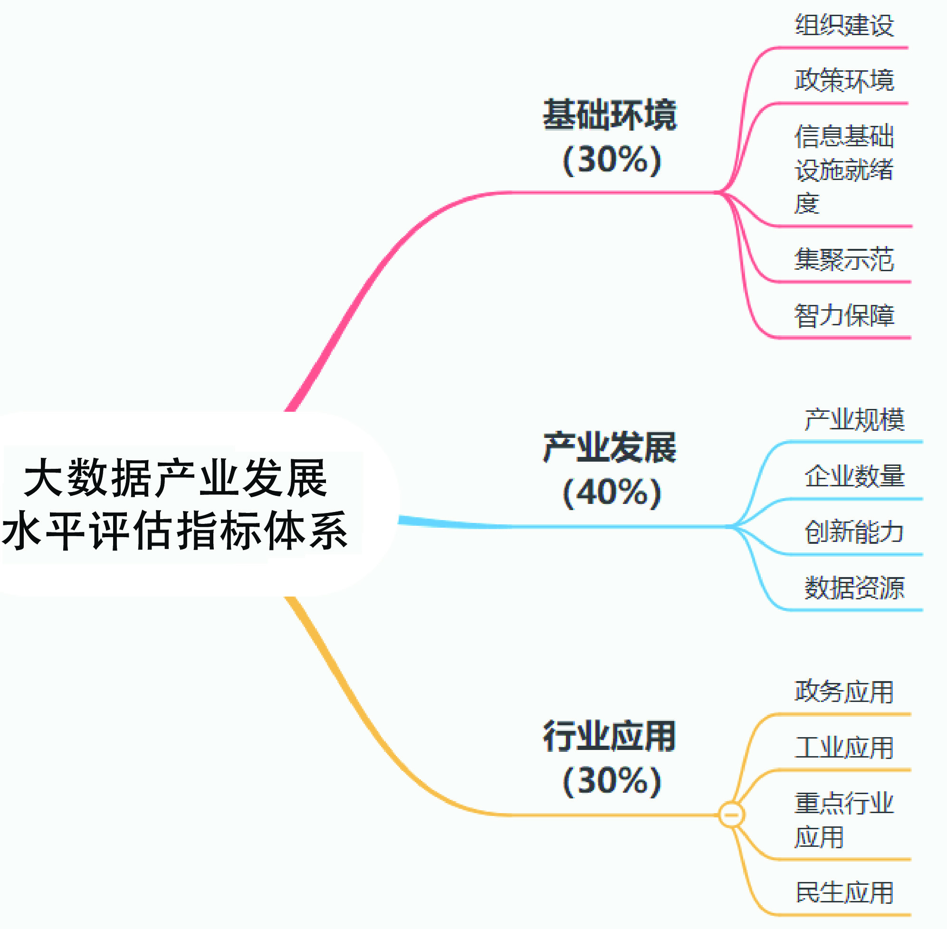

图2-1 大数据产业发展水平评估指标体系
截至2021年，东南沿海地区大数据产业发展水平领跑全国，川鄂地区入围第一梯队。全国各省(自治区、直辖市)大数据产业发展水平分级明显，东南沿海地区全国领先，广东表现尤为突出，高居榜首，广东、北京、江苏、浙江、上海、山东、福建、四川、湖北、天津入围前十，如图2-2所示。
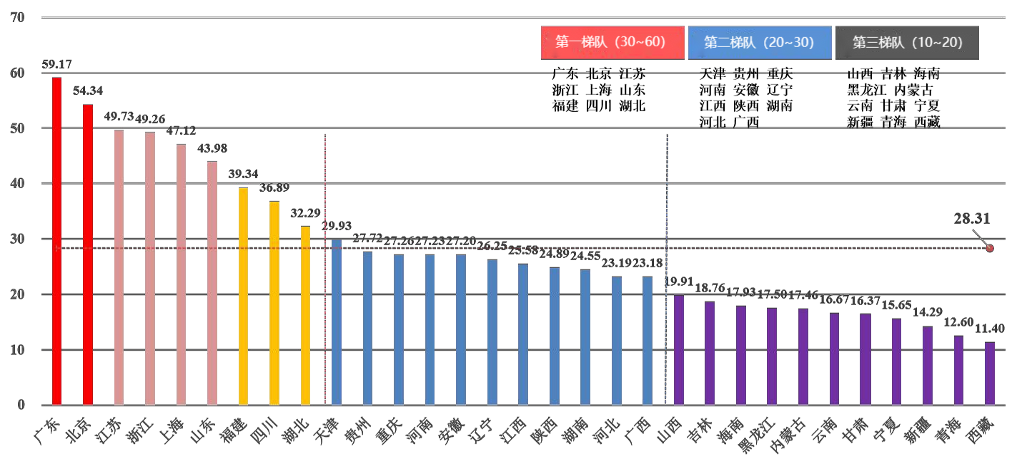

图2-2 区域大数据产业发展评测总体情况
东部地区整体表现亮眼，西部地区的四川、中部地区的湖北大数据产业发展水平表现不凡；河南、安徽、湖南、河北经济基础良好，大数据产业发展潜力巨大；辽宁、陕西、广西、贵州、重庆、天津有望成为我国大数据发展应用新的增长点。总体来看，东部地区优势明显，中西部地区追赶势头强劲。
第一梯队均衡发展，第二梯队特色赶超。第一梯度均衡发力，基础环境、产业发展、行业应用相互促进，协同发展；江苏、上海、四川在基础环境、产业发展、行业应用三方面尤为均衡。第二梯队以政策或行业特色为导向，围绕本地发展需要，形成特色化发展驱动力。贵州、河南、江西虽处在第二梯队，但其大数据产业发展环境较好；重庆、安徽虽处在第二梯队，但其大数据行业应用较强，已逐步形成应用驱动型发展模式。
国家八个大数据综合试验区示范带头作用显著，发展指数占比高达 39%，如图2-3所示。
大数据产业区域发展不平衡现象仍突出，东部地区发展水平普遍较高，产业发展总指数全国占比高达47%，平均指数达到41.4，总指数和平均指数区域排名“双优”，如图2-4所示。
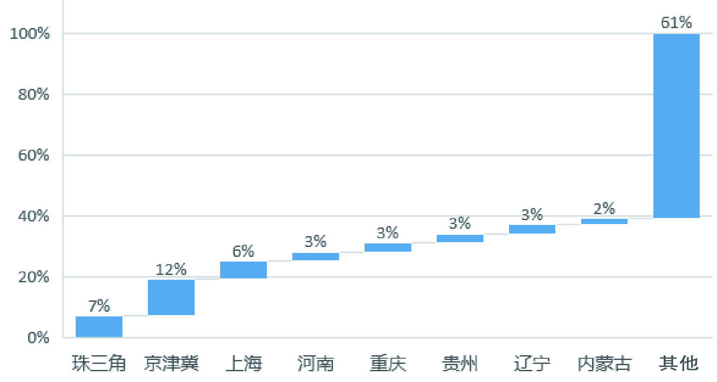  图2-3 大数据综合试验区产业发展指数占比 | 图2-4 总指数和平均指数
下面再来看看东部地区、西部地区、中部地区及东北地区的总体发展情况。
东部地区：整体发展水平全国领先，有八省(直辖市)进入前十，以明显优势引领全国大数据产业发展。其中，广东、北京、江苏、浙江、上海、山东、福建为全国前七强，除福建外，发展指数均超过40。天津相比上一年进步明显，发展指数增长5.91，势头良好。在京津冀、长三角、珠三角地区三个大数据聚集发展区域的带领下，未来整个东部地区将促进我国大数据发展应用迈上新台阶，如图2-5所示。
西部地区：四川引领区域发展，贵州、重庆、陕西、广西发展水平良好，如图2-6所示。西部地区地域广袤，电力资源丰富，气候条件优越，包含重庆、贵州、内蒙古三个国家大数据综合试验区，在数据中心存储服务、软件与信息技术服务等方面具备独特优势，大数据产业发展指数占全国指数达28%，领先其他地区，对全国产业发展的贡献突出。四川大数据产业指数位列全国第8，为西部地区的“领头羊”；贵州、重庆、陕西、广西四地区紧随其后，均进入全国前20。四川、贵州、重庆、陕西、广西五省(直辖市)未来有望继续带动西部实现大数据产业的跨越式发展。
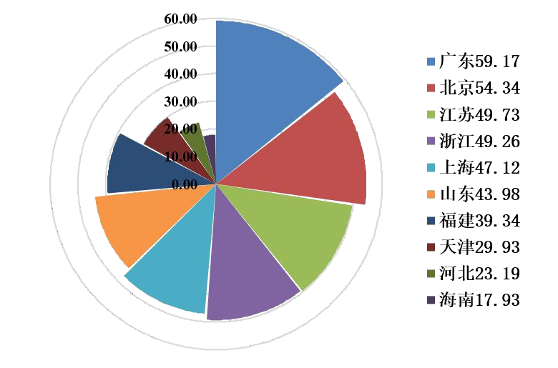  图2-5 东部地区大数据发展水平 | 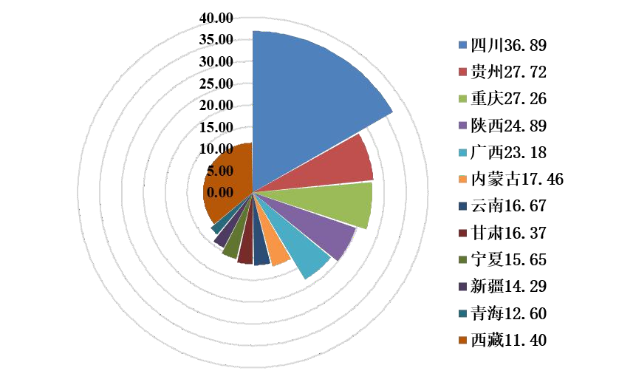  图2-6 西部地区大数据发展水平
中部地区：逐渐形成大数据发展新增长极，湖北、河南、安徽领先明显。河南、安徽、江西、湖南均处于第二梯队，山西大数据产业发展水平仍有较大提升空间。伴随国内大数据重点企业的落户和人才培养体系的完善，湖北大数据产业发展成效突出，发展指数达32.29，位列全国第9名；河南依托良好的大数据基础环境，以27.23的总指数位列全国第13名，如图2-7所示。
东北地区：整体水平有待提升，辽宁是实现突破式发展的关键。辽宁大数据产业发展处在全国中游水平，以26.25的指数位列全国第15名，居东北地区首位，与发展指数分别为18.76和17.50的吉林和黑龙江相比，其大数据产业发展基础较好，优势明显。东北三省在工业大数据应用、政务大数据应用等方面与其他地区的步伐一致，但在重点行业应用、聚集示范、企业数量等方面，仍有较大进步空间，如图2-8所示。
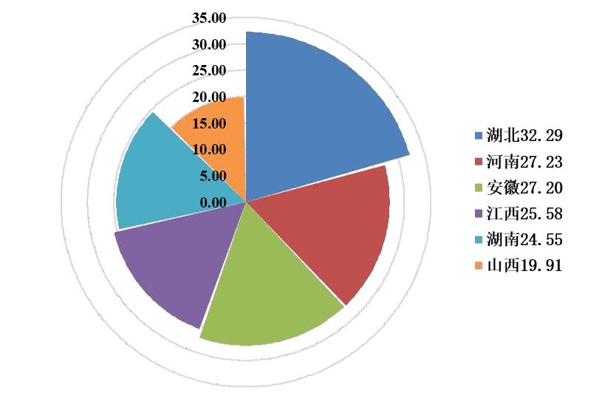  图2-7 中部地区大数据发展水平 | 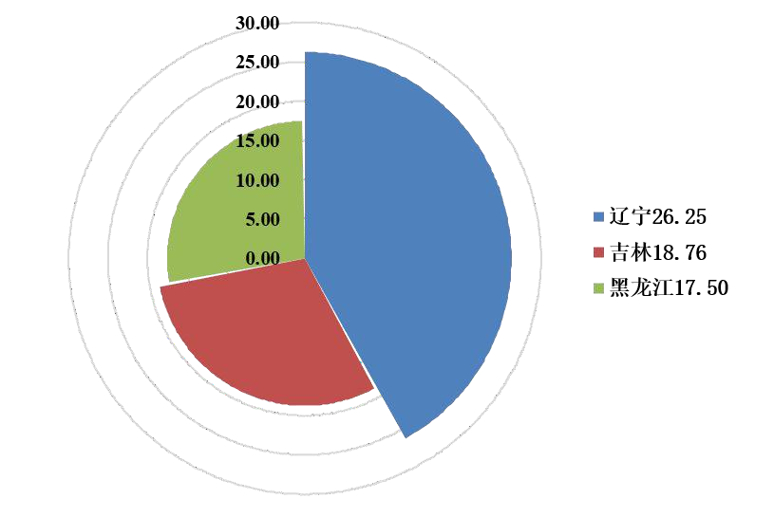  图2-8 东北地区大数据发展水平

2.1.2 基础环境
区域大数据产业基础环境总体概况为：东部地区领跑全国，发展重点各有侧重。广东以53.65的发展环境指数领跑全国。广东、江苏、北京、浙江等省(直辖市)占据了排行榜TOP10中的前7席位，发展环境整体优越。四川、贵州、河南三省入围TOP10，江西、湖北紧随其后，政策洼地效应突出。大数据产业发展环境前10名依托自身发展禀赋在组织建设、政策环境、信息基础设施就绪度、集聚示范和智力保障等方面多维度发力。例如，贵州在政策环境方面遥遥领先，河南在集聚示范方面有待进一步提升，如图2-9所示。
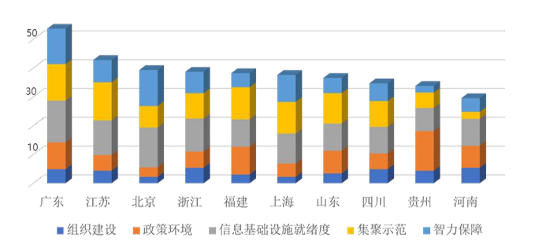

图2-9 大数据发展环境前10名各分项指标情况
组织建设方面，大数据管理机构不断下沉，组织保障日益完善。整体来看，全国各省(自治区、直辖市)均已组建相应的大数据管理机构，大数据管理机构建设成效显著。浙江和河南以53.54的发展指数并列双雄，四川和广东并列其后，发展指数均在48以上。陕西、湖北、江苏、湖南、贵州等省份在大数据组织建设上颇有成效。
政策环境方面，政策保障持续优化，共同发力数据要素价值创造。贵州大数据政策环境指数高居榜首，以68.82的指数遥遥领先。福建、山西、广东、广西指数均在40以上，在营造大数据政策环境工作上表现突出。山东、河南、安徽、河北、江西等指数均在30以上，政策环境建设成效凸显。
信息基础设施就绪度方面，普及应用不断提升，东、中、西部差异趋小。广东、北京分别以48.33和46.16的指数领跑全国，江苏、浙江、上海等东部省(直辖市)紧随其后，信息基础设施就绪度优势显著。西部地区指数较低，区域发展不平衡性依然存在。
集聚示范方面，集聚示范梯级分布明显，特色聚焦效应显著。江苏位列全国第一，广东紧随其后。福建、上海、山东、四川、浙江等地在大数据示范成效方面突出，特色聚焦效应凸显。整体来看，全国集聚示范呈梯级分布，建设水平级差明显。广东、福建、浙江、河北、重庆等地同为国家大数据综合试验区和数字经济创新发展试验区，“双区”的产业资源集聚和政策洼地效应十分突出，如图2-10所示。
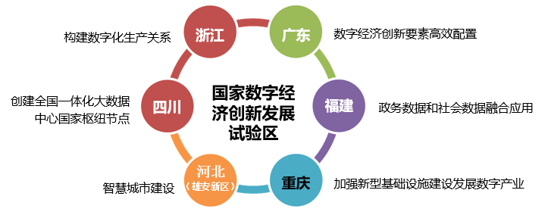

图2-10 国家数字经济创新发展试验区
智力保障方面，省际差距较大。北京、广东、上海在智力保障方面位列全国三甲，人才集聚优势显著。江苏、浙江、四川紧随其后，智力保障指数均在30以上。湖北、山东、福建、河南进入前十，对大数据优秀人才的吸引力显著增强。

2.1.3 产业发展
“十三五”时期，各地高度重视大数据产业发展，各区域结合自身传统产业基础和新兴技术演进趋势谋篇布局，推动大数据产业发展进入了新的阶段。但由于发展基础和发展速度存在差异，省际大数据产业发展水平梯次降低，强者越强。
东部地区大数据产业发展实力雄厚，主要体现在广东、江苏、浙江等区域已具备良好的产业基础及创新能力，并在数据资源体系建设上具备先发优势。
中西部地区大数据产业发展普遍靠后，主要体现在河北、青海、甘肃、内蒙古等中西部省(自治区)本地创新能力和数据开放共享程度仍需提高。
东北地区大数据产业发展差异较为明显，主要体现在辽宁依托大数据综合试验区建设指数排名相对靠前，但黑龙江、吉林两省存在创新能力不高、产业规模不大、数据开放不畅等短板。
根据以上总体发展情况，我们可以看出，大数据产业发展体现出“强者越强”的明显特征。

1. 产业规模
产业规模方面，各区域“长尾效应”明显，广东、北京产业发展势头强劲。产业进一步向优势地区集聚，头部6省(直辖市)产业规模占比超60%。广东、北京、江苏、浙江、上海、山东等地产业规模与其他省份进一步拉开差距。从2020年开始，我国大数据产业规模越过1万亿元大关。“十四五”时期，我国的大数据产业发展已进入集成创新、快速发展、深度应用、结构优化的新阶段。总体上，可以将区域的产业规模发展分为三个梯队：第一梯队包括广东、北京、江苏、浙江、上海、山东等区域，这些区域持续领跑全国大数据产业规模。第二梯队包括四川、福建、陕西、天津、湖北等区域，这些区域已依托自身特色优势，不断扩大产业规模。其余省(自治区、直辖市)属于第三梯队，这些区域大数据产业仍有较大发展空间。

2. 企业数量
从大数据企业数量上的统计可以看出，广东、北京成为大数据企业集聚的“南北双雄”，江苏大数据企业数量位居全国第三位，上海、山东、福建、浙江等东部沿海地区紧随其后，内蒙古、青海、西藏等省(自治区)在企业数量方面相对落后。

3. 创新能力
受惠于较高强度的研发投入，北京、广东、江苏三省(直辖市)大数据专利、论文等创新产出不断涌现，创新能力居于全国前列。
北京在2020年的大中型企业研究开发费用超2200亿元，同比增长14.7%。全市拥有有效发明专利33.6万件，增长18%；PCT国际专利申请量为8283件，增长15.6%。全年共签订各类技术合同84451项，成交额达6316.2亿元。2021到2022年，这些投入在持续增长。
广东2020年的经费投入居全国首位，全省专利授权总量达70.97万件，亦居全国首位；每万人口发明专利拥有量28.04件。全省高新技术企业超5.3万家，高新技术产品产值达7.8万亿元，2021到2022年仍在持续投入。

4. 数据资源
浙江、山东两省发力数据资源体系建设，分别居全国第一、第二位。全国数据资源指数超20的省(自治区、直辖市)达到15个。总体来看，我国各省(自治区、直辖市)数据资源体系建设进程不断加快，地方政府数据开放平台数量和开放的有效数据集呈现爆发式增长。截至2020年，全国地方政府数据开放平台总数达142个，其中新增4个省级、36个地级及以上地方政府数据开放平台。浙江持续推进数据资源体系建设，2020年已完成33条“数据高铁”建设，涉及人社、民政、公安等22个省级部门，实现省内11个区市全覆盖，共接入678类、269亿条数据；2021到2022年仍在持续推进数据资源体系建设。

2.1.4 行业应用
大数据行业应用反映了大数据技术在各省政务、工业、民生等领域的应用水平，全国大数据行业应用总体水平大幅提升。浙江位居第一名，是指数唯一超过60的省。TOP5的区域与其他省(自治区、直辖市)逐步拉开差距，率先进入快速发展阶段，如图2-11所示。
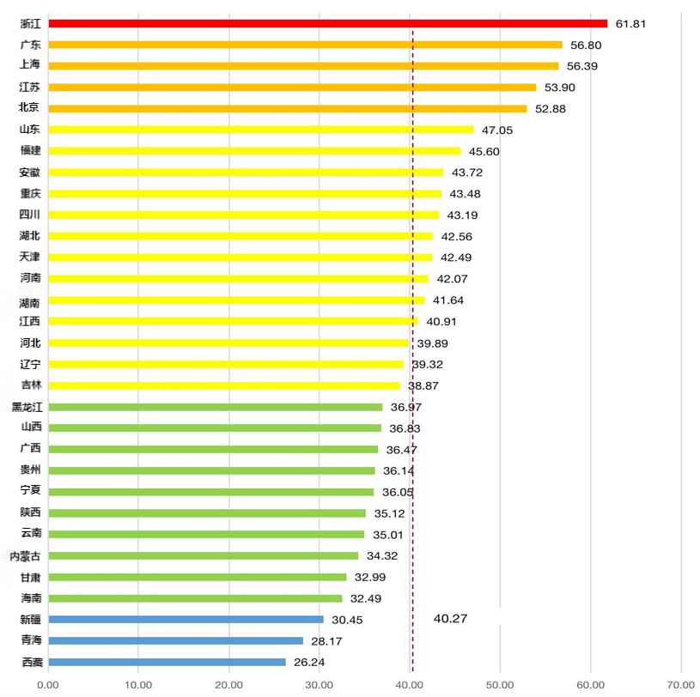

图2-11 全国大数据行业应用指数

1. 政务应用
政务应用指标主要考量政务在线服务成效度和政务在线办理成熟度等指标。相较2020年以前，各省(自治区、直辖市)间阶梯性差异明显缩小，广东、上海、浙江等沿海地区位列第一梯队，其他省(自治区、直辖市)整体水平差距不大。

2. 工业应用
工业应用指标主要考量生产设备数字化率、关键工序数控化率等相关指标。相较2020年以前，各省(自治区、直辖市)整体名次仅有细微调整，前十三名保持不变，东南沿海地区水平较高，与北京、天津、重庆等省(直辖市)位列第一梯队。工业应用方面，各区域发展齐头并进，沿海及京渝地区稍具优势。

3. 民生应用
民生应用指标主要考量教育、医疗等民生相关领域的应用情况。整体来看，中部、东部地区发展较好，省际级差平缓。相较2020年以前，浙江仍居榜首，上海、北京分别上升5个位次，进军前三。广东、吉林实现了较大幅度的提升，分别上升10个和6个位次。

4. 重点行业应用
重点行业应用主要考量电子商务网络零售额、农业信息化水平等指标。相较2020年以前，全国阶梯状发展态势不变，与地区GDP排名呈正相关，广东、浙江两地仍高居榜首，江西、天津名次大幅提升，进入TOP10。以数字农业农村发展水平为例，据农业农村部数据显示，浙江一枝独秀，以68.8%的发展水平领跑全国，超过第二位(上海)17.8%。

【任务评估】
本任务的任务评估如表2-1所示，请根据学习实践情况进行评估。

表2-1 自我评估与项目小组评价
任务名称
小组编号 |  | 场地号 |  | 实施人员
自我评估与同学互评
序 号 | 评 估 项 | 分 值 | 评估内容 |  | 自我评价
1 | 任务完成情况 | 30 | 按时、按要求完成任务
2 | 学习效果 | 20 | 学习效果符合学习要求
3 | 笔记记录 | 20 | 记录规范、完整
4 | 课堂纪律 | 15 | 遵守课堂纪律，无事故
5 | 团队合作 | 15 | 服从组长安排，团队协作意识强
自我评估小计
任务小结与反思：通过完成上述任务，你学到了哪些知识或技能？

组长评价：

任务2.2 行业大数据发展水平



行业大数据
发展水平

【任务描述】
通过本任务的实施，从行业的视角了解大数据产业发展概况，主要包括
金融、电信、政务、交通、商贸、医疗、工业、教育、旅游、农业十大行业大数据发展的总体水平，以及以上十大行业大数据的发展特点，包括基础环境特点、数据汇集特点和行业应用特点。

【任务分析】
要了解行业大数据发展水平，首先应重点关注我国金融、电信、政务、交通、商贸、医疗、工业、教育、旅游、农业十大行业。然后从行业大数据产业总体发展水平、基础环境特点、数据汇集特点、行业应用特点几个维度进行学习，并分析、思考和预测未来行业大数据产业发展的趋势。

【任务实施】

2.2.1 总体评价
我国行业大数据总体发展水平受基础环境、数据汇集、行业应用等因素影响，各行业大数据发展水平整体呈现差异化态势，由高至低依次为：金融、电信、政务、交通、商贸、医疗、工业、教育、旅游、农业。
2017年，随着《促进大数据发展行动纲要》的深入实施和《大数据产业发展规划(2016—2020年)》的发布，社会各领域对大数据服务需求进一步加强，大数据行业领域应用进一步深化。2021年11月15日，工信部按照《中华人民共和国国民经济和社会发展第十四个五年规划和2035年远景目标纲要》总体部署，编制并发布了《“十四五”大数据产业发展规划》。“十四五”时期是我国工业经济向数字经济迈进的关键时期，对大数据产业发展提出了新的要求，产业将步入集成创新、快速发展、深度应用、结构优化的新阶段。
相比过去几年，对各行业基础环境、数据汇集、行业应用三大评估要素进行综合分析发现，十大行业大数据发展指数全面上升。通过大数据技术与各行业领域的深度融合，使大数据应用能力不断提升，催生出一大批新产品、新服务、新模式和新业态。它们逐渐成为数字经济的重要组成部分，为实现“两个强国”建设提供了重要动能。
金融、电信和政务行业这几年一直在行业大数据发展方面排名前三。金融行业应用特点与大数据技术有较高的契合度，金融行业既是大数据的重要生产者，也是主要应用者。当前金融行业将进入“数据为王”的新纪元，工商银行、农业银行、建设银行、中国银行等多个传统金融机构都已经建立了自己的大数据分析系统，积极利用大数据技术实现转型升级。电信行业同样由于数据积累量巨大而成为大数据技术应用的重要领域。目前，国内三大电信运营商均已有了自己的大数据发展规划。三大运营商通信大数据业务发展较快，路径相对明确，已进入实质运营阶段。
工业大数据快速发展，智能化转型成效显著。党的十九大报告指出，“加快建设制造强国，加快发展先进制造业，推动互联网、大数据、人工智能和实体经济深度融合”，这为工业大数据发展提供了机遇并指明了方向。当前，工业互联网平台成为决定制造企业竞争力的关键，工业大数据作为工业互联网平台的重要内容和关键一环，成为工业智能化转型的焦点。总体来看，工业大数据必将极大地提高生产力，推动产业结构与劳动力结构的转变，引起国家间经济、社会与政治格局的变化，进而改写人类发展进程。

2.2.2 发展特点

1. 基础环境特点
行业大数据基础环境评估因素由行业政策及基础设施两个方面组成。我国各行业大数据发展迅速，基础环境整体呈现持续向好的发展形势。2017年后，政务大数据政策不断发布，基础环境发展指数高于平均值，占整体指数的15%左右，继续高居首位。
我国政务大数据相关政策的制定主要由国务院、工信部、国家发改委以及国家网信办等主导，在国家政策的指引下，我国各地政府积极响应，大数据综合试验区基础环境建设成果显著。多个省市印发了政务信息系统整合共享实施方案，推动政务信息系统整合和政务数据资源集聚与共享。到2022年，政务大数据发展取得了显著的成果。
医疗、工业大数据基础环境指数增量明显。医疗大数据基础环境发展指数增幅大的原因有以下两方面：一是国家持续引领提升医疗大数据发展基础环境；二是地方政府积极制定健康医疗大数据发展策略。特别是2020年后，医疗大数据在疫情防控方面发挥了巨大的作用。
作为制造业大国，我国工业大数据发展空间巨大，随着《中国制造2025》的深入实施，工业领域的软件和信息技术服务应用需求不断释放，工业技术软件化、工业App以及工业互联网平台等工作进一步展开。工业互联网是工业与新一代信息技术融合的产物，而工业大数据作为连接汇聚底层软硬件设备数据、支撑上层应用的重要技术，将成为工业互联网平台的重要内容和关键一环。工业互联网的政策发布使工业大数据基础环境得到了较大的提升。

2. 数据汇集特点
行业大数据数据汇集评估因素包括数据采集率、数据集聚能力、数据流通水平三项评估指标。行业数据汇集能力是行业大数据体现应用价值的基础，“着力推进数据汇集”是我国《促进大数据发展行动纲要》的主要任务之一。推动电信、金融、商贸、农业等行业领域大数据的应用，推进行业数据资源的采集、整合、共享和利用，充分释放大数据在产业发展中的变革作用，是工信部大数据产业发展规划的重要内容。近几年，金融、电信、教育等行业云平台的搭建建设成果显著，使行业数据的汇集能力显著增强。随着我国智慧城市建设的逐步推进，民生行业信息基础设施不断完善，交通、医疗、教育等民生服务数据汇集能力也显著提升。

3. 行业应用特点
以行业市场规模、龙头企业/单位投入占比以及行业大数据平台数量作为评估行业应用发展水平的主要因素。商贸与政务依旧在大数据行业应用中凸显引领作用。在电商企业的带动下，越来越多的零售商将大数据技术应用到商业模式中，降低管理费用的同时还扩大了业务范围。工业互联网的快速发展，深化了工业云、大数据等技术在工业领域的集成应用。整体来看，行业应用指数排行变动不大，各行业应用水平逐步上升，排名从高到低依次为：商贸、政务、金融、工业、电信、交通、旅游、医疗、教育、农业。

【任务评估】
本任务的任务评估如表2-2所示，请根据学习实践情况进行评估。

表2-2 自我评估与项目小组评价
任务名称
小组编号 |  | 场地号 |  | 实施人员
自我评估与同学互评
序 号 | 评 估 项 | 分 值 | 评估内容 |  | 自我评价
1 | 任务完成情况 | 30 | 按时、按要求完成任务
2 | 学习效果 | 20 | 学习效果符合学习要求
3 | 笔记记录 | 20 | 记录规范、完整
4 | 课堂纪律 | 15 | 遵守课堂纪律，无事故
5 | 团队合作 | 15 | 服从组长安排，团队协作意识强
自我评估小计
任务小结与反思：通过完成上述任务，你学到了哪些知识或技能？

组长评价：

任务2.3 大数据企业发展水平



大数据企业
发展水平

【任务描述】
通过本任务的实施，从大数据企业的视角了解产业发展状况，主要从企
业的技术研发、市场拓展、产品竞争力、大数据产业环节、重点行业大数据
企业等方面了解中国大数据企业的综合实力排名情况以及大数据产业环节的优势企业分布情况。

【任务分析】
要了解大数据企业发展水平，首先要知道大数据企业及产业环节等相关概念。本任务重点关注我国大数据企业的发展状况，从大数据综合实力、重点行业大数据的优势企业、大数据产业环节的优势企业几个维度进行学习，并分析、思考我国大数据企业的发展特点，预测未来我国大数据企业的发展趋势。

【任务实施】

2.3.1 大数据企业榜单
通过对我国大数据企业发展指数情况的分析与评估，我国大数据企业发展呈“金字塔”状分布，少数龙头企业优势突出，骨干企业发展指数水平整体上升，呈现出强劲的发展势头。
2022年大数据产业生态大会上正式发布了《2022中国大数据产业生态地图暨中国大数据产业发展白皮书》。该白皮书由大数据产业生态联盟联合赛迪顾问、赛迪智库、《软件和集成电路》杂志社共同编制。白皮书中发布了2022年中国大数据企业50强，如表2-3所示。

表2-3 2022年中国大数据企业50强(排名不分先后)
华为技术有限公司 | 京东数科
腾讯科技(深圳)有限公司 | 新大陆数字技术股份有限公司
阿里巴巴(中国)网络技术有限公司 | 绿盟科技集团股份有限公司
中兴通讯股份有限公司 | 北京数字政通科技股份有限公司
百度(中国)有限公司 | 美林数据技术股份有限公司
小米科技有限责任公司 | 北京明朝万达科技股份有限公司
联通数字科技有限公司 | 北京东方金信科技股份有限公司
广联达科技股份有限公司 | 华云数据控股集团
神州数码信息服务股份有限公司 | 长威信息科技发展股份有限公司
太极计算机股份有限公司 | 网智天元科技集团股份有限公司
奇安信科技集团股份有限公司 | 北京百分点科技集团有限公司
浪潮卓数大数据产业发展有限公司 | 福建正孚软件有限公司
望海康信(北京)科技股份公司 | 北京智慧星光信息技术有限公司
成都四方伟业软件股份有限公司 | 光大科技有限公司
续表
厦门市美亚柏科信息股份有限公司 | 浙江蓝卓工业互联网信息技术有限公司
金点联行(北京)信息技术有限公司 | 杭州半云科技有限公司
托尔思信息技术股份有限公司 | 科技谷(厦门)信息技术有限公司
北京思特奇信息技术股份有限公司 | 成都智审数据有限公司
荣联科技集团股份有限公司 | 上海熙菱信息技术有限公司
国信优易数据股份有限公司 | 武汉智领云科技有限公司
北京久其软件股份有限公司 | 中睿信数字技术有限公司
普元信息技术股份有限公司 | 杭州医策科技有限公司
创意信息技术股份有限公司 | 广州思迈特软件有限公司
帆软软件有限公司 | 四川兴川贷数字科技有限公司
贝克找房(北京)科技有限公司 | 国信中健数字科技有限公司
数据来源：2022年大数据产业生态联盟调研。

从企业估值、市值、营收状况、创新投入、产品竞争力、细分市场潜力、领导层能力等多个维度进行综合评价，评出了2022年度大数据领域最具投资价值的100家企业，如表2-4所示。

表2-4 2022年大数据企业投资价值100强榜单
大数据基础软件 | 数据治理与分析 | 数据安全 | 商业智能 | 营销大数据
四方伟业 | 思特奇 | 美亚柏科 | 帆软 | 科技谷
创意信息 | 金电联行 | 明朝万达 | 永洪科技 | 中电金信
国信优易 | 智慧星光 | 安华金和 | 海云数据 | 致维科技
巨杉数据库 | 亿信华辰 | 志翔科技 | 思迈特 | 悠意互通
星环科技 | 数梦工场 | 同盾科技 | 网易有数 | 新数网络
平凯星辰 | 武大吉奥 | 优炫软件 | 浪潮通软 | 华扬联众
麒麟软件 | 海天数联 | 天空卫士 | 奥威软件 | 利欧数字
深度操作系统 | 光电科技 | 美创科技 | 海致网聚 | 美通互动
达梦数据库 | 华傲数据 | 思维世纪 | 数字冰雹 | 新意互动
智领云 | 数澜科技 | 亿赛通 | 光启元 | 友盟
政府大数据 | 金融大数据 | 工业大数据 | 健康医疗大数据 | 空间地理信息大数据
长威科技 | 网智天元 | 美林数据 | 望海康信 | 中地数码
正孚软件 | 光大科技 | 寄云科技 | 零氪科技 | 航天宏图
半云科技 | 工银科技 | 善智互联 | 海纳医信 | 中勘天成
中科闻歌 | 金智维 | 浙江蓝卓 | 全域医疗 | 光谷信息
熙麦信息 | 农信互联 | 优也信息 | 医策科技 | 永鸿测绘
融信数联 | 信数金服 | 树根互联 | 燃石医学 | 众智软件
易联众 | 中银金科 | 中科云创 | 联影医疗 | 三和数码
祥云公司 | 慧安金科 | 天泽智云 | 卓健科技 | 四维图新
烽火通信 | 追一科技 | 宝信软件 | 云中医 | 国遥新天地
致远互联 | 微言科技 | 航天云网 | 医云健康 | 苍穹数码
数据来源：2022年大数据产业生态联盟调研。

该榜单共选取了10个细分领域，涉及大数据基础软件、数据治理与分析、数据安全、商业智能、营销大数据5个通用领域，以及政府大数据、金融大数据、工业大数据、健康医疗大数据、空间地理信息大数据5个融合应用领域。大数据基础软件、数据治理与分析、数据安全、数据可视化等，是所有细分行业应用场景的基础支撑，体现了大数据技术的价值和作用。在这些细分领域提供技术解决方案的企业技术创新能力较强，在各自的细分领域有较长时间技术积累的厂商是投资机构的关注重点。
政府大数据、金融大数据发展相对成熟，落地实践案例多与品牌知名度高的企业受市场关注程度较高。工业大数据、健康医疗大数据、空间地理信息大数据等市场仍处于待爆发阶段，在各自细分领域建立竞争优势的企业容易获得投资机构的青睐。

2.3.2 大数据企业细分领域

1. 产业环节大数据企业
根据大数据技术及应用的发展情况，我们重点聚焦数据采集、数据存储、数据预处理、数据分析、数据可视化、数据流通六大产业环节，对相关产业环节大数据龙头企业进行分析和评价，结果如表2-5所示。

表2-5 大数据产业链各环节企业
产业环节 | 企业名称
数据采集 | 北京托尔思信息技术有限公司 | 数据堂(北京)科技股份有限公司 | 北京腾云天下科技有限公司 | 上海蜜度信息技术有限公司 | 翱旗创业(北京)科技有限公司
数据存储 | 紫光国芯股份有限公司 | 上海天玑科技股份有限公司 | 北京同有飞骥科技股份有限公司 | 星辰天合(北京)数据科技有限公司 | 上海德拓信息技术股份有限公司
数据预处理 | 北京九章云极科技有限公司 | 北京百分点信息科技有限公司 | 北京品友互动信息技术有限公司 | 北京托尔思信息技术有限公司 | 华院数据技术(上海)有限公司
数据分析 | 北京国双科技有限公司 | 中昌大数据股份有限公司 | 昆仑智汇数据科技有限公司 | 帆软软件有限公司 | 北京智慧星光信息技术有限公司
数据可视化 | 北京吉祥海云数据科技有限公司 | 苏州国云数据科技有限公司 | 北京数字冰雹信息技术有限公司 | 博雅立方科技有限公司 | 北京永洪商智科技有限公司
数据流通 | 上海数据交易中心有限公司 | 九次方大数据信息集团 | 武汉东湖大数据交易中心股份有限公司 | 国信优易数据有限公司 | 数据堂(北京)科技股份有限公司

2. 重点行业大数据企业
根据大数据在政府治理、民生服务以及重点行业的应用情况，我们重点聚焦工业、健康医疗、政务、交通、农业、金融、教育、能源等行业领域，并对相关行业大数据龙头企业进行排名，具体如表2-6所示。

表2-6 我国主要行业大数据企业
行 业 | 企业名称
工业大数据 | 航天云网科技发展有限责任公司 | 昆仑智汇数据科技(北京)有限公司 | 北京东方国信科技股份有限公司 | 上海宝信软件股份有限公司 | 西安美林数据技术股份有限公司
健康医疗大数据 | 东软集团股份有限公司 | 微医控股有限公司 | 互动峰科技(北京)有限公司 | 浙江迪安诊断技术股份有限公司 | 贵阳朗玛信息技术股份有限公司
政务大数据 | 用友网络科技股份有限公司 | 太极计算机股份有限公司 | 北京人大金仓信息技术股份有限公司 | 北京华胜天成科技股份有限公司 | 北京久其软件股份有限公司
交通大数据 | 中国民航信息网络股份有限公司 | 亿阳信通股份有限公司 | 北京世纪高通科技有限公司 | 北京千方科技股份有限公司 | 厦门卫星定位应用股份有限公司
农业大数据 | 袁隆平农业高科技股份有限公司 | 韦德沃德航空股份有限公司 | 无锡卓感科技有限公司 | 湖北新洋丰肥业股份有限公司 | 北京农信互联科技有限公司
金融大数据 | 蚂蚁金融服务集团 | 深圳前海微  众银行股份  有限公司 | 京东金融集团有限公司 | 北京中科金财科技股份有限公司 | 深圳市金证科技股份有限公司
电信大数据 | 北京思特奇信  息技术股份有  限公司 | 北京荣之联  科技股份有  限公司 | 上海天玑科技股份有限公司 | 北京东方国信科技股份有限公司 | 深圳天源迪科信息技术股份有限公司
教育大数据 | 广州视睿电子科技有限公司 | 武汉天喻信  息产业股份  有限公司 | 广东三盟科技股份有限公司 | 江苏金智教育信息股份有限公司 | 北京领航辉盛教育科技有限公司
旅游大数据 | 携程旅游网络技术(上海)有限公司 | 北京凯撒国际旅行社有限责任公司 | 北京中长石基  信息技术股份  有限公司 | 上海棕榈电脑系统有限公司 | 贵州大数据旅游产业股份有限公司
能源大数据 | 北京荣之联科技股份有限公司 | 远光软件股份有限公司 | 石化盈科信息技术有限责任公司 | 北京中油瑞飞信息技术有限责任公司 | 西安美林数据技术股份有限公司

【任务评估】
本任务的任务评估如表2-7所示，请根据学习实践情况进行评估。

表2-7 自我评估与项目小组评价
任务名称
小组编号 |  | 场地号 |  | 实施人员
自我评估与同学互评
序 号 | 评 估 项 | 分 值 | 评估内容 |  | 自我评价
1 | 任务完成情况 | 30 | 按时、按要求完成任务
2 | 学习效果 | 20 | 学习效果符合学习要求
3 | 笔记记录 | 20 | 记录规范、完整
4 | 课堂纪律 | 15 | 遵守课堂纪律，无事故
5 | 团队合作 | 15 | 服从组长安排，团队协作意识强
自我评估小计
任务小结与反思：通过完成上述任务，你学到了哪些知识或技能？

组长评价：

任务2.4 大数据产业发展规划及发展趋势



大数据产业发展规划及发展趋势

【任务描述】
本任务我们将学习两方面的内容：一是从国家“十四五”大数据产业发
展规划的战略层面了解国家制定的“十四五”大数据产业发展的目标和主要
任务；二是通过大数据产业联盟发布的大数据产业发展白皮书了解现阶段大
数据产业发展的趋势。

【任务分析】
要了解大数据产业发展规划及大数据产业发展趋势，首先要学习工信部印发的“十四五”大数据产业发展规划原文件，并通过文件了解我国大数据产业发展规划制定的政策背景、大数据产业面临的新形势、指导思想、指导原则，然后了解大数据产业生态联盟这个组织。本任务的重点是了解当前阶段大数据产业发展的目标、主要任务及未来大数据产业发展的八大趋势。通过学习，掌握中国大数据产业发展国家政策确定及行业评估资讯资料的收集方法及收集路径。

【任务实施】

2.4.1 大数据产业发展规划
数据是新时代重要的生产要素，是国家基础性战略资源。大数据是数据的集合，以容量大、类型多、速度快、精度准、价值高为主要特征，是推动经济转型发展的新动力，是提升政府治理能力的新途径，是重塑国家竞争优势的新机遇。大数据产业是以数据生成、采集、存储、加工、分析、服务为主的战略性新兴产业，是激活数据要素潜能的关键支撑，是加快经济社会发展质量变革、效率变革、动力变革的重要引擎。
“十四五”是我国工业经济向数字经济迈进的关键时期，对大数据产业发展提出了新的要求，产业将步入集成创新、快速发展、深度应用、结构优化的新阶段。为推动我国大数据产业高质量发展，工信部按照《中华人民共和国国民经济和社会发展第十四个五年规划和2035年远景目标纲要》的总体部署，编制并发布了《“十四五”大数据产业发展规划》。

1. 发展目标
《“十四五”大数据产业发展规划》中制定了“十四五”期间我国大数据产业的发展目标，包括以下五个方面。
(1) 产业保持高速增长。
到2025年，大数据产业测算规模突破3万亿元，年均复合增长率保持在25%左右，创新力强、附加值高、自主可控的现代化大数据产业体系基本形成。
(2) 价值体系初步形成。
数据要素价值评估体系初步建立，要素价格由市场决定，数据流动自主有序，资源配置高效公平，培育一批较成熟的交易平台，市场机制基本形成。
(3) 产业基础持续夯实。
关键核心技术取得突破，标准引领作用显著增强，形成一批优质大数据开源项目，存储、计算、传输等基础设施达到国际先进水平。
(4) 产业链稳定高效。
数据采集、标注、存储、传输、管理、应用、安全等全生命周期产业体系统筹发展，与创新链、价值链深度融合，新模式、新业态不断涌现，形成一批技术领先、应用广泛的大数据产品和服务。
(5) 产业生态良性发展。
社会对大数据认知水平不断提升，企业数据管理能力显著增强，发展环境持续优化，形成具有国际影响力的数字产业集群，国际交流合作全面深化。

2. 主要任务
(1) 加快培育数据要素市场。
建立数据要素价值体系。按照数据性质完善产权性质，建立数据资源产权、交易流通、跨境传输和安全等基础制度及标准规范，健全数据产权交易和行业自律机制。制定数据要素价值评估框架和评估指南，包括价值核算的基本准则、方法和评估流程等。在互联网、金融、通信、能源等数据管理基础好的领域，开展数据要素价值评估试点，总结经验，开展示范。
健全数据要素市场规则。推动建立市场定价、政府监管的数据要素市场机制，发展数据资产评估、登记结算、交易撮合、争议仲裁等市场运营体系。培育大数据交易市场，鼓励各类所有制企业参与要素交易平台建设，探索多种形式的数据交易模式。强化市场监管，健全风险防范处置机制。建立数据要素应急配置机制，提高应急管理、疫情防控、资源调配等紧急状态下的数据要素高效协同配置能力。
提升数据要素配置作用。加快数据要素化，开展要素市场化配置改革试点示范，发挥数据要素在连接创新、激活资金、培育人才等方面的倍增作用。
培育数据驱动的产融合作、协同创新等新模式。推动要素数据化，引导各类主体提升数据驱动的生产要素配置能力，促进劳动力、资金、技术等要素在行业间、产业间、区域间的合理配置，提升全要素生产率。
(2) 发挥大数据特性优势。
加快数据“大体量”汇聚。支持企业通过升级信息系统、部署物联感知设备等方式，推动研发、生产、经营、服务等全环节数据的采集。开展国家数据资源调查，绘制国家数据资源图谱。建立多级联动的国家工业基础大数据库和原材料、装备、消费品、电子信息等行业数据库，推动工业数据全面汇聚。
强化数据“多样性”处理。提升数值、文本、图形图像、音频视频等多类型数据的多样化处理能力。促进多维度异构数据关联，创新数据融合模式，提升多模态数据的综合处理水平，通过数据的完整性提升认知的全面性。建设行业数据资源目录，推动跨层级、跨地域、跨系统、跨部门、跨业务数据融合和开发利用。
推动数据“时效性”流动。建立数据资源目录和数据资源动态更新机制，适应数据动态更新的需要。率先在工业等领域建设安全可信的数据共享空间，形成供需精准对接、及时响应的数据共享机制，提升高效共享数据的能力。发展云边端协同的大数据存算模式，支撑大数据高效传输与分发，提升数据流动效率。
加强数据“高质量”治理。围绕数据全生命周期，通过质量监控、诊断评估、清洗修复、数据维护等方式，提高数据质量，确保数据可用、好用。完善数据管理能力评估体系，实施数据安全管理认证制度，推动《数据管理能力成熟度评估模型》(Data Management Capability Maturity Assessment Model，DCMM)、数据安全管理等国家标准贯标，持续提升企事业单位数据管理水平。强化数据分类分级管理，推动数据资源规划，打造分类科学、分级准确、管理有序的数据治理体系，促进数据真实可信。
促进数据“高价值”转化。强化大数据在政府治理、社会管理等方面的应用，提升态势研判、科学决策、精准管理水平，降低外部环境不确定性，提升各类主体风险应对能力。强化大数据在制造业各环节的应用，持续优化设计、制造、管理、服务全过程，推广数字样机、柔性制造、商业智能、预测性维护等新模式，推动生产方式变革。强化大数据在信息消费、金融科技等领域的应用，推广精准画像、智能推介等新模式，推动商业模式创新。
(3) 夯实产业发展基础。
完善基础设施。全面部署新一代通信网络基础设施，加大5G网络和千兆光网建设力度。结合行业数字化转型和城市智能化发展，加快工业互联网、车联网、智能管网、智能电网等布局，促进全域数据高效采集和传输。加快构建全国一体化大数据中心体系，推进国家工业互联网大数据中心建设，强化算力统筹智能调度，建设若干国家枢纽节点和大数据中心集群。建设高性能计算集群，合理部署超级计算中心。
加强技术创新。重点提升数据生成、采集、存储、加工、分析、安全与隐私保护等通用技术水平。补齐关键技术短板，重点强化自主基础软硬件的底层支撑能力，推动自主开源框架、组件和工具的研发，发展大数据开源社区，培育开源生态，全面提升技术攻关和市场培育能力。促进前沿领域技术融合，推动大数据与人工智能、区块链、边缘计算等新一代信息技术集成创新。
强化标准引领。协同推进国家标准、行业标准和团体标准，加快技术研发、产品服务、数据治理、交易流通、行业应用等关键标准的制定/修订。
建立大数据领域国家级标准验证检验检测点。选择重点行业、领域、地区开展标准试验验证和试点示范，健全大数据标准符合性评测体系，加快标准应用推广。加强国内外大数据标准化组织间的交流合作，鼓励企业、高校、科研院所、行业组织等积极参与大数据国际标准制定。
(4) 构建稳定高效的产业链。
打造高端产品链。梳理数据生成、采集、存储、加工、分析、服务、安全等关键环节大数据产品，建立大数据产品图谱。在数据生成采集环节，着重提升产品的异构数据源兼容性、大规模数据集采集与加工效率。在数据存储加工环节，着重推动高性能存算系统和边缘计算系统研发，打造专用超融合硬件解决方案。在数据分析服务环节，着重推动多模数据管理、大数据分析与治理等系统的研发和应用。
创新优质服务链。围绕数据清洗、数据标注、数据分析、数据可视化等需求，加快大数据服务向专业化、工程化、平台化发展。创新大数据服务模式和业态，发展智能服务、价值网络协作、开发运营一体化等新型服务模式。鼓励企业开放搜索、电商、社交等数据，发展第三方大数据服务产业。围绕诊断咨询、架构设计、系统集成、运行维护等综合服务需求，培育优质大数据服务供应商。
优化工业价值链。以制造业数字化转型为引领，面向研发设计、生产制造、经营管理、销售服务等全流程，培育专业化、场景化大数据解决方案。构建多层次工业互联网平台体系，丰富平台数据库、算法库和知识库，培育发展一批面向细分场景的工业App。推动工业大数据深度应用，培育数据驱动的平台化设计、网络化协同、个性化定制、智能化生产、服务化延伸、数字化管理等新模式，规范发展零工经济、共享制造、工业电子商务、供应链金融等新业态。
延伸行业价值链。加快建设行业大数据平台，提升数据开发利用水平，推动行业数据资产化、产品化，实现数据的再创造和价值提升。打造服务政府、服务社会、服务企业的成熟应用场景，以数据创新带动管理创新和模式创新，促进金融科技、智慧医疗等蓬勃发展。持续开展大数据产业发展试点示范，推动大数据与各行业、各领域融合应用，加大对优秀应用解决方案的推广力度。
(5) 打造繁荣有序的产业生态。
培育壮大企业主体。发挥龙头企业研制主体、协同主体、使用主体和示范主体的作用，持续提升自主创新、产品竞争和知识产权布局能力，利用资本市场做强做优。鼓励中小企业向“专精特新”方向发展，不断提升创新能力和专业化水平。引导龙头企业为中小企业提供数据、算法、算力等资源，推动大、中、小企业融通发展和产业链上下游协同创新。支持有条件的垂直行业企业开展大数据业务剥离重组，提升专业化、规模化和市场化服务能力，加快企业发展。
优化大数据公共服务。建设大数据协同研发平台，促进“政产学研用”联合攻关。建设大数据应用创新推广中心等载体，促进技术成果产业化。加强公共数据训练集建设，打造大数据测试认证平台、体验中心、实训基地等，提升评测咨询、供需对接、创业孵化、人才培训等服务水平。构建大数据产业运行监测体系，强化运行分析、趋势研判、科学决策等公共管理能力。
推动产业集群化发展。推动大数据领域国家新型工业化产业示范基地高水平建设，引导各地区大数据产业特色化、差异化发展，持续提升产业集群辐射带动能力。鼓励有条件的地方依托国家级新区、经济特区、自贸区等，围绕数据要素市场机制、国际交流合作等开展先行先试。发挥协会联盟桥梁纽带作用，支持举办产业论坛、行业大赛等活动，营造良好的产业发展氛围。
(6) 筑牢数据安全保障防线。
完善数据安全保障体系。强化大数据安全顶层设计，落实网络安全和数据安全相关法律法规和政策标准。鼓励行业、地方和企业推进数据分类分级管理、数据安全共享使用，开展数据安全能力成熟度评估、数据安全管理认证等。加强数据安全保障能力建设，引导建设数据安全态势感知平台，提升对敏感数据泄露、违法跨境数据流动等安全隐患的监测、分析与处置能力。
推动数据安全产业发展。支持重点行业开展数据安全技术手段建设，提升数据安全防护水平和应急处置能力。加强数据安全产品研发应用，推动大数据技术在数字基础设施安全防护中的应用。加强隐私计算、数据脱敏、密码等数据安全技术与产品的研发应用，提升数据安全产品供给能力，做大、做强数据安全产业。

2.4.2 大数据产业发展趋势
2022年8月3日，以“激发数据潜能，共赢数字未来”为主题的2022年大数据产业生态大会开幕论坛顺利举行，由大数据产业生态联盟联合赛迪顾问股份有限公司、赛迪智库、《软件和集成电路》杂志社共同编制的《2022中国大数据产业发展地图暨中国大数据产业发展白皮书》(简称《白皮书》)同步重磅发布。
《白皮书》调研工作自2022年4月正式启动，通过问卷调查、网络调查、在线深度访谈等方式，对大数据基础支撑、数据服务和融合领域的数千家涉足大数据业务的ICT企业进行了深入调研分析。近4个月的调研工作覆盖了2000余家大数据企业，回收有效调研问卷近千份，累计完成百余份大数据企业个案深度调研样本。
《白皮书》分析了中国大数据产业发展演进、基础设施、政策体系、创新载体、人才培育等产业发展要素的现状，研判了大数据在软硬件产品、基础设施和应用服务等领域的热点布局，梳理了大数据产业生态的五个层次，并重点提出了大数据产业发展的八大新趋势，具体如下。
趋势一：“技术创新+标准完善”是解决大数据5V特性难题的有效举措。
趋势二：“交易中心升级+顶层规划细化”将是解决数据交易难题的关键。
趋势三：全国统一数据要素市场正加快培育和建设。
趋势四：大数据融合应用重点转变为实体产业和民生服务。
趋势五：“数据+平台”协同驱动工业发展模式数字化变革。
趋势六：隐私计算呈现多元化发展态势，将在金融、政务等领域落地应用。
趋势七：数据分类、分级成为保障数据安全的重要手段。
趋势八：构建科学的数据价值评价体系是数据资产化亟须解决的难题。
在政府主管部门的指导和支持下，大数据产业生态联盟一直致力于搭建“政产学研用”的产业综合服务平台，已连续六年发布《中国大数据产业生态地图暨中国大数据产业发展白皮书》，持续激发企业数字化转型活力，加速构建大数据发展新格局，为数字时代各类新业态的发展赋能。2022中国大数据产业发展白皮书如图2-12所示。有关大数据产业发展白皮书的下载地址为https://bdinchina.com/Article/ index/column_id/196.html，有兴趣的读者请自行下载。
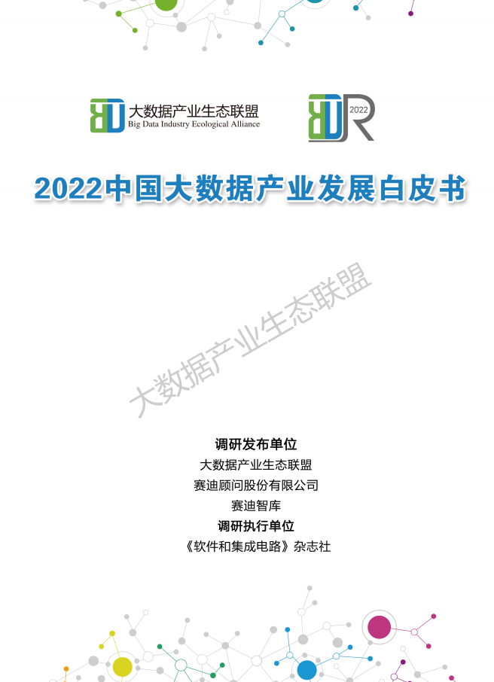

图2-12 2022中国大数据产业发展白皮书

【任务评估】
本任务的任务评估如表2-8所示，请根据学习实践情况进行评估。

表2-8 自我评估与项目小组评价
任务名称
小组编号 |  | 场地号 |  | 实施人员
自我评估与同学互评
序 号 | 评 估 项 | 分 值 | 评估内容 |  | 自我评价
1 | 任务完成情况 | 30 | 按时、按要求完成任务
2 | 学习效果 | 20 | 学习效果符合学习要求
3 | 笔记记录 | 20 | 记录规范、完整
4 | 课堂纪律 | 15 | 遵守课堂纪律，无事故
5 | 团队合作 | 15 | 服从组长安排，团队协作意识强
自我评估小计
任务小结与反思：通过完成上述任务，你学到了哪些知识或技能？

组长评价：

任务2.5 大数据产业人才需求



大数据产业
人才需求

【任务描述】
通过本任务的实施，从产业人才的视角了解大数据产业人才需求，主要了解大数据产业发展带来的人才需求情况，包括大数据产业人才需求数量、人才能力要求、人才分类、岗位分类，以及大数据产业人才与专业的关系。

【任务分析】
要了解大数据产业人才需求，首先要理解前几个任务中的大数据产业发展规划及发展趋势、大数据产业区域发展、行业应用、企业特点；然后了解人才缺口、人才需求状况，根据产业人才需求状况，进而理解人才能力要求、人才分类及岗位分类，以及大数据产业人才与专业的关系。本任务的重点是了解大数据产业的人才分类、岗位分类以及人才与专业的关系。通过实施本任务，让读者对标岗位能力，只有这样，专业学习才有目标及方向，使之在学习实践中逐渐成长为产业需要的人才。

【任务实施】

2.5.1 大数据产业人才需求概况
大数据人才是具备多种交叉学科和商业技能的人，他们能够将数据和技术转化为企业的商业价值。这种商业价值的转化不是一次性的、一蹴而就的，而是需要有正确的策略，完整的团队，创新的能力，规范的工作流程，以及业务体系、评价体系等条件，从而逐渐利用数据分析实现从改善到创新的过程，也是大数据的应用过程。
随着大数据的不断发展，相应的数据感知、数据传输、数据处理等共性技术不断完善；而随着大数据应用领域的不断扩展，相应的应用层大数据分析、决策支持等方面的人才非常紧缺。他们要熟悉概念和原理，具有一定的专业知识，对业务逻辑有清晰的了解，能够熟练操作和使用数据库及数据分析工具；他们工作在大数据与各个领域结合的第一线，应能运用大数据技术指导我们的生产和生活。
大数据经过前几年的概念热炒之后，逐步走过了探索阶段、市场启动阶段，当前已经在接受度、技术、应用等方面趋于成熟，开始步入产业的快速发展阶段。大数据巨大的应用价值带动了大数据行业的迅速发展，行业规模增长迅速。全球大数据市场规模在2020年达到611.6亿美元，年增长率达到26%。
根据大数据人才调研，未来3～5年内大数据人才的缺口将高达200万人以上。据职业社交平台LinkedIn(领英)发布的中国互联网最热职位人才报告显示，研发工程师、产品经理、人力资源管理、市场营销经理、运营和数据分析师是当下中国互联网行业需求最旺盛的六类人才职位。其中，研发工程师需求量最大，而数据分析人才最为稀缺。数据分析人才跳槽速度也最快，平均跳槽周期为19.8个月。根据中国商业联合会数据分析专业委员会统计，未来中国基础性数据分析人才缺口将达到1400万人。而在企业招聘的职位里，60%以上都在招聘大数据产业人才。
中国大数据产业起步晚，发展速度快。物联网、移动互联网的迅速发展，使数据产生速度加快、规模加大，迫切需要运用大数据手段进行分析处理，提炼其中的有效信息。“大数据”已成为一个热门词语，高频出现在各种场合，其专门人才已不能满足市场需求。经过专门调研数据显示，大数据产业人才岗位缺口2018年高达150万人，预测2025年中国大数据产业人才缺口达到200万人以上，这给高校和人力资源企业提供了一个很大的机会。未来几年，大数据产业人才需求将持续走俏。

2.5.2 大数据产业人才能力要求
随着物联网、大数据技术的发展与应用，国内外IT企业对大数据技术人才的需求不断增长，如百度、腾讯、阿里巴巴、奇虎360等，都急需大批大数据技术人才。由于国内外高校开展大数据技术人才培养的时间不长，市场上掌握大数据处理和应用开发技术的人才十分短缺。目前，开设大数据相关专业(方向)的高校还不到全国普通高校和高职院校总数的10%，培养社会急需的大数据产业人才已经迫在眉睫。下面针对大数据产业人才的能力要求及行业企业对不同类型的大数据产业人才需求进行分析。

1. 专业基础能力
(1) 计算思维与系统能力。
“计算”与“分布式系统”对大数据项目尤为重要，计算思维与系统能力主要是指运用计算方法和模型去求解问题、设计系统等能力，包括形式化、模型化描述，以及抽象思维与逻辑思维能力。
(2) 程序设计与实现能力。
这主要是指运用结构化程序设计和面向对象程序设计的基本思想、方法和技巧解决行业应用实际问题的能力。大数据项目对程序设计与实现能力的要求不仅仅局限于软件实现，还包括数据采集和数据呈现。

2. 专业核心能力
(1) 大数据技术体系。
理解大数据的核心技术体系及核心子系统、Hadoop生态系统架构，学会HDFS、MapReduce、HBase等基本子系统及其应用。
(2) 数据预处理、分析与应用能力。
具备利用各种大数据行业工具，对行业海量数据进行数据预处理、清洗、融合、分析等，实现智能化决策和控制的能力；能运用机器学习、数据挖掘、专家系统等技术，为大数据行业应用提供智能支撑。
(3) 数据挖掘及应用开发能力。
面向具体应用领域，掌握数据输入、传输、存储、统计分析、挖掘和数据可视化等完整的系统逻辑，并运用Python、R语言等设计算法与程序。

3. 拓展应用能力
(1) 项目管理能力。
了解行业知识背景，掌握大数据工程项目管理基本原理和方法，既具备大数据基本知识技能，又具备项目管理能力。
(2) 创新创业能力。
具备将大数据技术与行业专业知识相结合，完成大数据应用创新，并提供整体解决方案的能力。

2.5.3 大数据产业人才及岗位分类

1. 大数据产业人才分类
(1) 技术型人才。
技术型人才即大数据技术专家，主要职责是设计、研究、开发高技术含量的大数据产品或平台。要求具有资深IT经验，对底层框架、系统架构、核心算法等有较深的造诣。因此，大数据技术型人才应具备大数据专业基础和专业核心能力。
(2) 咨询型人才。
咨询型人才的主要职责是利用现有的大数据产品、技术，为不同行业客户提供大数据项目的设计、实施等咨询服务。对IT技术的掌握主要在应用层，不太关注底层实现。因此，大数据咨询型人才应具备大数据专业基础能力。
(3) 复合型人才。
复合型人才即具有数据思维的企业管理者，主要职责是从本职工作的角度出发，提出利用数据运营支撑本职工作的思路和计划，协助数据科学家设计出更好的大数据应用系统。因此，大数据复合型人才应具备大数据应用拓展能力。

2. 大数据产业人才的岗位分类
2022年，中国大数据产业人才的岗位分类及需求概况如图2-13所示。
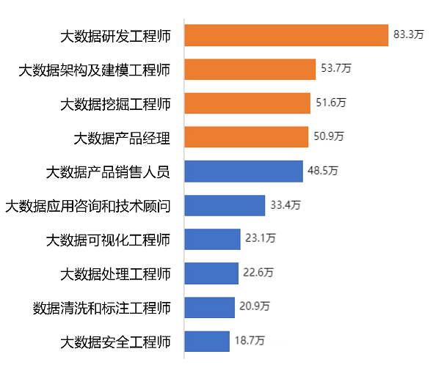

图2-13 2022年中国大数据产业人才的岗位分类及需求概况

2.5.4 大数据产业人才与专业的关系
大数据产业人才的培养主要以计算机教育为基础，根据不同专业的计算机基础，开展分层次、模块化的大数据课程教育。其中，非IT类专业主要包含商学、管理学、经济学等。
从以上大数据产业人才的分类和能力要求以及不同专业的计算机教育基础特点可以看出，IT专业毕业生朝着技术型人才方向发展，适合大数据技术研发岗位；统计、数学等相关专业毕业生可以成长为咨询型人才，适合分析类岗位；而非IT类毕业生可以朝着复合型人才方向发展，适合大数据管理类岗位。
据统计，80%的大数据技术型人才主要来自IT专业毕业生，其他专业毕业生只占20%；大数据咨询型岗位中，IT专业毕业生占30%，数学、统计、信息系统专业毕业生占50%，其他专业毕业生占20%；大数据复合型管理岗位中，市场营销、贸易、经济、工程等非IT专业毕业生占80%，其他专业毕业生占20%。

【任务评估】
本任务的任务评估如表2-9所示，请根据学习实践情况进行评估。

表2-9 自我评估与项目小组评价
任务名称
小组编号 |  | 场地号 |  | 实施人员
自我评估与同学互评
序 号 | 评 估 项 | 分 值 | 评估内容 |  | 自我评价
1 | 任务完成情况 | 30 | 按时、按要求完成任务
2 | 学习效果 | 20 | 学习效果符合学习要求
3 | 笔记记录 | 20 | 记录规范、完整
4 | 课堂纪律 | 15 | 遵守课堂纪律，无事故
5 | 团队合作 | 15 | 服从组长安排，团队协作意识强
自我评估小计
任务小结与反思：通过完成上述任务，你学到了哪些知识或技能？

组长评价：

项 目 总 结

【项目实施小结】
回首过去，大数据从概念炒作逐步走向对数据价值的挖掘。大数据技术被认为是继信息化和互联网后整个信息革命的又一次高峰，“跨界、融合、基础、突破”是大数据落地的关键，大数据在“产业化、行业化、智能化”方面不断赋能实体经济，成为产业关注的重点。进入数字经济时代，全方位释放数据要素价值，保障数据安全等将支撑大数据产业高质量发展。受新冠肺炎疫情影响，“数据驱动”更加深入人心，数据成为新型的生产要素；数据要素市场的培育是重中之重，“数据要素”“数据治理”“数据安全”成为大数据产业发展的关键词。
通过本项目的学习，读者要基本学会通过中国大数据产业发展演进、基础设施、政策体系、创新载体、人才培育等产业发展要素的现状了解大数据产业发展，并学会评估、分析大数据发展水平的基本思路，总结如何研判大数据在软硬件产品、基础设施和应用服务等领域的热点布局，提出大数据产业发展的新趋势；学会收集与了解大数据产业人才需求信息。
下面请读者根据本项目所学内容，从本项目实施过程中遇到的问题、解决办法，以及收获和体会等多方面进行认真总结，并形成总结报告。

【举一反三能力】
1. 通过查阅并收集资料，学会从工信部、大数据生态联盟等官方机构收集每年最新的大数据产业发展报告及白皮书。
2. 通过查阅并收集资料，了解每个大数据人才岗位的工作职责，并指导以后的学习及工程实践。
3. 本项目的内容可以在大学专科、本科及研究生阶段不断地跟踪学习和研究。

【对接产业技能】
通过本项目的学习，对接产业技能如下所述。
1. 大数据产业发展水平评估调研。
2. 大数据产业发展水平顾问。
3. 大数据产业发展规划解读及大数据产业发展趋势研判。

项目拓展训练

【基本技能训练】
通过本项目的学习，回答以下问题。
1. 请归纳目前区域大数据发展总体水平。
2. 请归纳目前行业大数据发展总体水平。
3. 请归纳目前大数据企业发展水平。
4. “十四五”大数据产业发展规划的发展目标和主要任务是什么？
5. 大数据产业人才的岗位有哪些？

【综合技能训练】
1. 通过本项目的学习和资料收集，请提出几点你对大数据产业发展的理解与看法。(字数要求600字以上)
2. 通过本项目的学习和资料收集，思考大数据产业未来的发展趋势是什么，提出你的观点并展开论述。(字数要求1000字以上)

项 目 评 价

【评价方法】
本项目的学习采用自评、学习小组评价、教师评价相结合的方式进行综合评价。

【评价指标】
本项目的评价指标体系如表2-10所示，请根据学习实践情况进行打分。

表2-10 项目评价表
 |  | 项目名称 |  | 项目承接人 |  | 小组编号
 |  | 了解大数据产业
项目开始时间 |  | 项目结束时间 |  | 小组成员
评价指标 |  |  | 分值 | 评价细则 |  | 自评得分 | 小组评价 | 教师评价
项目  实施  情况  (20分) | 纪律情况  (5分) | 项目实施准备 | 1 | 准备书、本、笔、设备等
项目  实施  情况  (20分) | 纪律情况  (5分) | 积极思考回答问题 | 2 | 视情况得分
项目  实施  情况  (20分) | 纪律情况  (5分) | 跟随教师进度 | 2 | 视情况得分
项目  实施  情况  (20分) | 纪律情况  (5分) | 违反课堂纪律 | 0 | 此为否定项，如有违反，根据情况直接在总得分基础上扣0～5分
项目  实施  情况  (20分) | 考勤  (5分) | 迟到、早退 | 5 | 迟到、早退，每项扣2.5分
项目  实施  情况  (20分) | 考勤  (5分) | 缺勤 | 0 | 此为否定项，如有违反，根据情况直接在总得分基础上扣0～5分
项目  实施  情况  (20分) | 职业道德  (5分) | 遵守规范 | 3 | 根据实际情况评分
项目  实施  情况  (20分) | 职业道德  (5分) | 认真钻研 | 2 | 依据实施情况及思考情况评分
项目  实施  情况  (20分) | 职业能力  (5分) | 总结能力 | 3 | 按总结的全面性、条理性进行评分
项目  实施  情况  (20分) | 职业能力  (5分) | 举一反三能力 | 2 | 根据实际情况评分
核心  任务  完成  情况  (60分) | 了解大数据产业  (40分) | 区域大数据发展水平 | 3 | 理解区域大数据发展总体概况
核心  任务  完成  情况  (60分) | 了解大数据产业  (40分) | 区域大数据发展水平 | 2 | 了解区域大数据发展基础环境
核心  任务  完成  情况  (60分) | 了解大数据产业  (40分) | 区域大数据发展水平 | 2 | 了解区域大数据产业发展水平
核心  任务  完成  情况  (60分) | 了解大数据产业  (40分) | 区域大数据发展水平 | 3 | 理解区域大数据行业应用情况

续表
评价指标 |  |  | 分值 | 评价细则 | 自评得分 | 小组评价 | 教师评价
核心  任务  完成  情况  (60分) | 了解大数据产业  (40分) | 行业大数据发展水平 | 2 | 了解行业大数据发展总体情况
核心  任务  完成  情况  (60分) | 了解大数据产业  (40分) | 行业大数据发展水平 | 3 | 掌握行业大数据发展特点
核心  任务  完成  情况  (60分) | 了解大数据产业  (40分) | 大数据企业发展水平 | 2 | 了解当前大数据企业榜单情况
核心  任务  完成  情况  (60分) | 了解大数据产业  (40分) | 大数据企业发展水平 | 2 | 了解产业环节大数据企业
核心  任务  完成  情况  (60分) | 了解大数据产业  (40分) | 大数据企业发展水平 | 2 | 了解重点行业大数据企业
核心  任务  完成  情况  (60分) | 了解大数据产业  (40分) | 大数据产业发展规划及发展趋势 | 3 | 理解大数据产业发展目标
核心  任务  完成  情况  (60分) | 了解大数据产业  (40分) | 大数据产业发展规划及发展趋势 | 3 | 理解大数据产业发展规划的任务
核心  任务  完成  情况  (60分) | 了解大数据产业  (40分) | 大数据产业发展规划及发展趋势 | 3 | 理解大数据产业发展趋势
核心  任务  完成  情况  (60分) | 了解大数据产业  (40分) | 大数据产业人才需求 | 2 | 了解大数据产业人才需求情况
核心  任务  完成  情况  (60分) | 了解大数据产业  (40分) | 大数据产业人才需求 | 3 | 理解大数据产业人才能力要求
核心  任务  完成  情况  (60分) | 了解大数据产业  (40分) | 大数据产业人才需求 | 3 | 了解大数据产业人才及岗位分类
核心  任务  完成  情况  (60分) | 了解大数据产业  (40分) | 大数据产业人才需求 | 2 | 理解大数据产业人才与专业的关系
核心  任务  完成  情况  (60分) | 综合  素养  (20分) | 语言表达 | 5 | 互动、讨论、总结过程中的表达能力
核心  任务  完成  情况  (60分) | 综合  素养  (20分) | 问题分析 | 5 | 问题分析情况
核心  任务  完成  情况  (60分) | 综合  素养  (20分) | 团队协作 | 5 | 实施过程中的团队协作情况
核心  任务  完成  情况  (60分) | 综合  素养  (20分) | 工匠精神 | 5 | 敬业、精益、专注、创新等
拓展  训练  情况  (20分) | 基本技能及  综合技能  (20分) | 基本技能训练 | 10 | 基本技能训练情况
拓展  训练  情况  (20分) | 基本技能及  综合技能  (20分) | 综合技能训练 | 10 | 综合技能训练情况
总分
综合得分(自评占20%，小组评价占30%，教师评价占50%)
组长签字： |  |  |  | 教师签字：

